Зміст
Drive-Level Capacitance Profiling (DLCP) 4
Attempt-to-escape frequency, ν0 7
Ємність 10
Від’ємна ємність 22
Частотна залежність провідності 24
Impedance spectroscopy 29
Mobility from Impedance Spectra. 50
Capacitance vs frequency 52
Admittance spectroscopy 54
Mobility from Admitance. 58

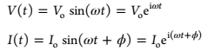

Адміттанс (Y) — комплексна провідність (I=YV), Y=Y′+jY′′
Conductance (G) це реальна частина адміттансу (G = Y′),
Susceptance (B): це уявна частина адміттансу (B = Y′′)
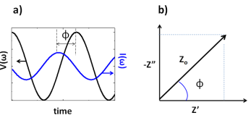
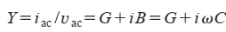

Імпеданс (Z) — комплексний опір, (Z=1/Y)
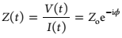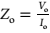

Активний опір (Resistance, R), R=Re(Z) Як і активна провідність, вона асоціюється з втратами енергії та термічним шумом.
Реактивний опір (Reactance, X): X = Im(Z) Ємнісні елементи дають від’ємне значення X, а індуктивні — додатне

J. Phys. Chem. C 2019, 123, 11329-11346:
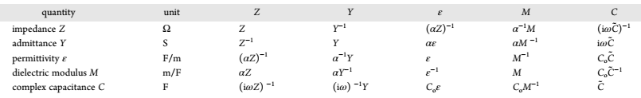

Co =εoA/d

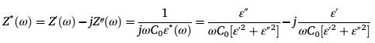
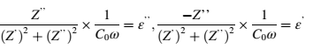

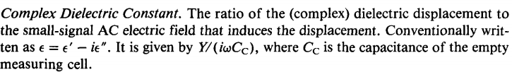
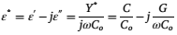
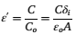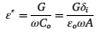
C0 is the capacitance of the capacitor without any dielectric
Applied Physics A (2026) 132:620
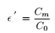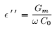
Gm represents the measured conductance, Cm represents the measured capacitance, C0 represents the capacitance of the empty structure, and ω represents the angular frequency.

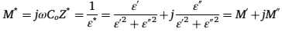

loss tangent (tanδ) and AC conductivity (σac), εs and ε∞ are the static and optical dielectric constants, respectively, and τ is the relaxation time
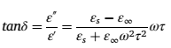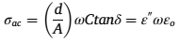

Drive-Level Capacitance Profiling (DLCP)

це метод ємнісної спектроскопії, розроблений для визначення просторового та енергетичного розподілу густини станів (носіїв та пасток) у напівпровідникових пристроях. На відміну від традиційного методу C-V (ємність-напруга), де густина станів розраховується на основі зміни ємності при варіюванні постійної напруги зміщення (Vdc), у методі DLCP визначальним є відгук ємності на зміну амплітуди змінного сигналу (dV).
Основні параметри вимірювання:
Ємність (C) як функція амплітуди змінного сигналу (dV). Амплітуда зазвичай варіюється в межах від 20 до 200–300 мВ.
Температура (T) та частота (ω), які визначають енергетичну роздільну здатність пасток.
Постійна напруга зміщення (Vdc), яка дозволяє регулювати просторову глибину профілювання.
Які розрахунки проводяться?
Поліноміальна апроксимація: Залежність ємності від амплітуди змінного сигналу описується степеневим рядом:
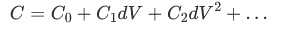
Розрахунок густини станів (Ndl):
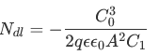
де q — елементарний заряд, ϵ — діелектрична проникність, A — площа переходу.
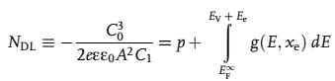
for an n ⁺–p device, where an analogous equation can be written for a p ⁺–n device. In Eq., N_{DL} is the free carrier density plus the trap density that is able to respond at Ee , and g(E, xe) is the density of states in the gap at the location xe. (Capacitance Spectroscopy of Thin-Film Solar Cells, Jennifer Heath and Pawel Zabierowski)
Визначення просторової глибини (x): Позиція відгуку (центр ваги заряду) визначається як:
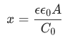
Енергетична межа (Ee): Температура та частота задають "межу демаркації" Ee, нижче якої стани встигають реагувати на змінний сигнал:
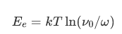
де ν0 — частота спроб втечі електрона. У розрахунок густини станів внесок роблять лише ті рівні, які є енергетично «мілкішими» за межу демаркації Ee (тобто розташовані ближче до краю зони провідності або валентної зони).
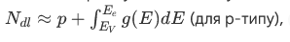
Стани, розташовані глибше в забороненій зоні (ближче до середини зони), мають занадто довгий час відгуку. Вони описуються як «заморожені» (frozen out) і не встигають реагувати на швидкі коливання сигналу, тому не роблять внеску в динамічну ємність на даній частоті та температурі.

При дуже високих частотах межа стає настільки мілкою, що метод фіксує лише вільні носії заряду. Для стандартних напівпровідників та MOS-структур типовою високою частотою вважається 1 МГц. На цій частоті більшість інтерфейсних станів та глибоких дефектів уже не дають внеску. У методі DLCP (зокрема для органічних сонячних елементів) густину вільних носіїв зазвичай оцінюють на частотах близько 500 кГц, де сумарна густина станів прагне до насичення. Для перовськітних елементів високочастотні сигнали (без іонного внеску) фіксуються вже на частотах вище 10 кГц.
Частота не повинна перевищувати частоту діелектричної релаксації (ωdr). Якщо частота стає вищою за ωdr, навіть основні вільні носії не встигають реагувати на електричне поле. У цьому режимі дрейфовий струм стає нульовим, напівпровідник поводиться як чистий діелектрик, а виміряна ємність падає до рівня геометричної ємності пристрою (Cgeo). Значення ωdr залежить від питомого опору матеріалу: для напівпровідників із низькою рухливістю або концентрацією (наприклад, CdTe) вона може становити лише 10 МГц, тоді як для типових напівпровідників оптимальний діапазон для зондування вільних носіїв лежить у межах ~2 ГГц

Що дозволяє отримати метод?
Просторовий профіль густини носіїв та пасток: Дозволяє побачити, як змінюється концентрація дефектів по глибині пристрою.(варіація зміщення, та, як наслідок С0)
Енергетичну роздільну здатність: Варіюючи частоту та температуру, можна "сканувати" пастки на різних глибинах забороненої зони.
(для перовськитних сонячних елементів: у цих пристроях спостерігається чіткий розрив у сигналах — високочастотні відгуки фіксуються вище 10 кГц, а низькочастотні (пов’язані з іонним транспортом) — нижче 100 Гц)
Розділення внесків: DLCP дозволяє відрізнити вільні носії від глибоких станів пасток. На низьких енергіях Ee метод вимірює переважно концентрацію вільних носіїв, тоді як при вищих енергіях додається внесок глибших пасток.
Виявлення інтерфейсних станів: Метод дозволяє ідентифікувати накопичення дефектів поблизу контактів або гетеропереходів, що важливо для оптимізації сонячних елементів (наприклад, у нефулеренових органічних сонячних комірках густина пасток на інтерфейсах часто на 1-2 порядки вища, ніж в об'ємі).
Основна перевага DLCP над C-V полягає в тому, що він є суто динамічним вимірюванням і менш чутливий до статичних зарядів або станів на інтерфейсах, які можуть викривляти результати звичайного C-V профілювання

Capacitance Spectroscopy of Semiconductors edited by Jian V. Li Giorgio Ferrari
Typical experiments have historically used ac bias with rms values from about 20 - 300 mV, with 10 or so data points.
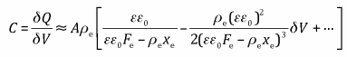
Truncation of the expansion o f Eq. 4 .2 1 is justified when δV << Co/Cx, and this criterion can help determine the number of data points, and order of the polynomial, needed for a good curve fit.
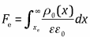 is the electric field magnitude at location x_{c}
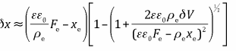
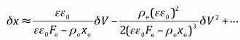

(10.1016/j.joule.2024.10.006)
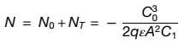
Ν0 – вільні, N_{T} – trap. N0 визначалося на високих частотах (500 kHz), але це органіка, див табл. з ν0 далі.

For the DLCP measurement, the tDOS can be estimated by calculating the derivative of the carrier density with respect to the energy:
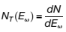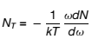

Appl. Phys. Lett. 125, 242102 (2024) використовують цей підхід
For RT DLCP measurements, the DC bias was from 0.25 to 0 V, the AC amplitude was from 0.015 to 0.135 V
В порівнюють з кількістю носіїв, отриманих з C-V вимірів 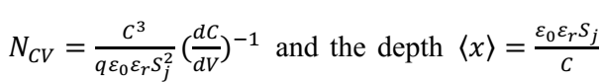: The zero bias difference NCV-NDLCP is used as the total interface states Nit. Подібних графікі багато для різних частот
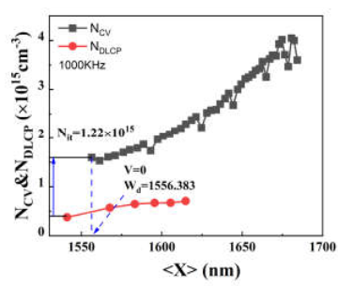

Attempt-to-escape frequency, ν0

Фізично цю величину можна розглядати як добуток частоти коливань кристалічної ґратки та ймовірності переходу носія між двома енергетичними станами
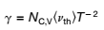
Emission rate
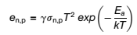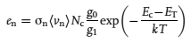
g0 and g1 represent the degeneracy of the initial and final states, respectively.
1412.4087v1:
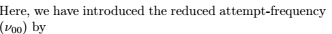
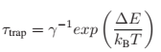 - тобто γ тут і в попередній формулі різні
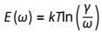
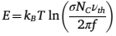
Joule_9_101774.pdf
Consequently, corresponding peaks in the differential F dC/dF curves exhibit Arrhenius behavior with changing temperature. Therefore, plotting the frequency (Fm) at which the peak occurs vs. 1/T allows us to obtain ν0 through the equation below:
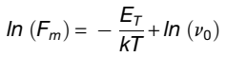

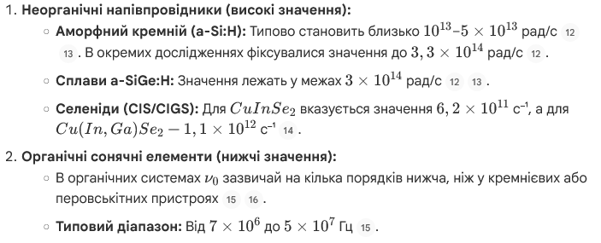
Distributions and evolution of trap states in non-fullerene organic solar cells (Dou et al., 2025) — doi: 10.1016/j.joule.2024.10.006.
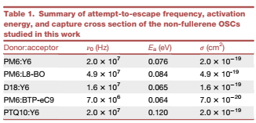

Appl. Phys. Lett. 125, 242102 (2024)
ZnSnN2 heterojunctions, with Cu2O7 as the p-type layer

Appl. Phys. Lett. 107, 203302 (2015)
Most studies have borrowed values (10¹¹ 10¹³ Hz) from inorganics,^{6–12} or left the parameter unknown.¹³ Few works have measured ν₀ in organic semiconductors. In the PPV based solar cells and diodes, values between 10⁷ and 10⁸Hz were reported.^{14,15} One report¹⁶ has ν₀ of 5 10¹² Hz for pentacene thin-films and another¹⁷ has found 10⁵Hz for sexithiophene based transistors. A recent report found ν₀ = 33:4 Hz for polyhexylthiophene (P3HT).¹⁸ Clearly, a large range of values—10¹ to 10¹⁴Hz—indicate either unique values for different materials, or discrepant measurements.
P3HT:PC60BM devices. yielding ν₀ of 1:2 10⁹ Hz and an activation energy of 210 meV. This value is in contrast to a previously reported one (33.4 Hz),¹⁸ but in line with data for PPV based devices.1^{4,15} Assuming a υ_{th} = 10⁷ cm/s and Nv = 10¹⁹cm⁻³, a capture cross section of 1:2 10⁻¹⁷ cm² was calculated.
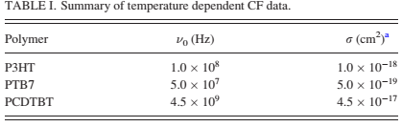

JAP_80_p4411:
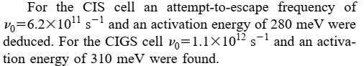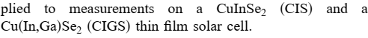

J. Appl. Phys. 114, 064509 (2013)
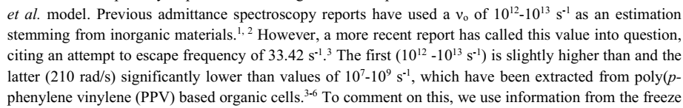
poly (3-hexylthiophene) based OPVs.

Nano Lett. 2013, 13, 5284-5288
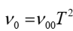
In other thin-film absorber materials, such as CIGS, attempt frequencies are often significantly larger (10¹¹-10¹² s⁻¹).

Appl. Phys. Lett. 123, 263504 (2023)
ν0 denotes an attempt-toescape frequency, which usually lies within the order of 10¹² s⁻¹

Turk J Phys 27 (2003) , 529 – 535, Cu(In,Ga)Se2 layer.

Ємність

1. Бар'єрна (перехідна) ємність (Cj або Csc), Її також називають ємністю збідненого шару або space-charge capacitance. Вона пов'язана зі зміною ширини області збіднення (W) під дією прикладеної напруги. Коли напруга змінюється, межі збідненого шару переміщуються, що сприймається як заряджання/розряджання конденсатора. Це домінуючий тип ємності при зворотному зміщенні або невеликому прямому зміщенні. Вона обернено пропорційна квадратному кореню з напруги (V^{−1/2})
Mott–Schottky measurement

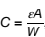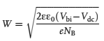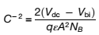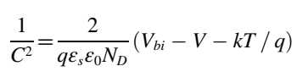

where ε, A, NB, and Vdc are the dielectric constant of the semiconductor, the active area of the junction, the doping concentration on the lightly doped side of the junction, and the applied DC bias
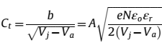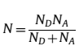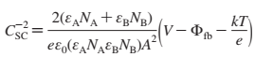
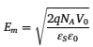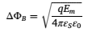
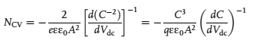
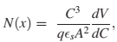 - classic profiler equation (J. Appl. Phys. 114, 064509 (2013))
The parameters V₀ and V_{D} correspond to the intercept voltage and the diffusion potential, respectively, where the diffusion potential is defined by the relation V_{D} = V₀ + kT/q.

However, in the case of low doping concentrations and/or very thin films (e.g., OSC) the semiconductor may not be fully depleted during the measurement, and the chemical capacitance Cμ resulting from injected carriers contributes to the total capacitive response.As a result, the analysis overestimates the CSC, therefore yielding incorrect values for N and Vbi.

2. Геометрична ємність (Cgeo або Cg). Це мінімальна ємність пристрою, яка визначається його геометричними розмірами (товщиною шару d та площею A) і діелектричною проникністю матеріалу ϵ. Вона розраховується за формулою плоского конденсатора: C=ϵϵ0A/d. Проявляється на дуже високих частотах (вище частоти діелектричної релаксації), коли носії заряду не встигають реагувати на сигнал, і напівпровідник поводиться як чистий діелектрик. Також вона спостерігається при повному збідненні тонких плівок.
The value of Cgeo can be determined by performing impedance measurements in depletion mode, i.e., in the dark under reverse bias

3. Дифузійна ємність (Cd або Cdiff) Виникає через інжекцію неосновних носіїв заряду, які накопичуються біля меж збідненого шару. Домінує при прямому зміщенні. На відміну від бар'єрної ємності, дифузійна ємність зростає експоненціально з напругою
Виникає виключно у напівпровідникових переходах (наприклад, p-n) при прямому зміщенні.
J. Mater. Chem. C, 2022, 10, 742–761
The diffusion capacitance is in parallel to drift transport in the solar cell
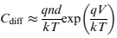
Methods and techniques to determine the dynamic parameters of solar cells: Review (Cotfas et al., 2016) — doi: 10.1016/j.rser.2016.03.051, J. Appl. Phys. 139, 133110 (2026
photovoltaic cell
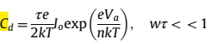
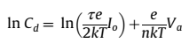

J. Appl. Phys. 136, 115702 (2024):
asymmetric pn junction with the p side highly doped with respect to the n side, low-frequency limits 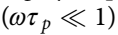
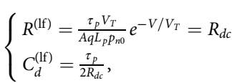
where ω is the angular frequency, τp is the hole lifetime, V is the bias voltage, A is the junction area, q is the elementary charge, Lp is the hole diffusion length, pn0 is the electron concentration at equilibrium, and Rdc is the differential resistance obtained from the IV curve.
The high-frequency limits
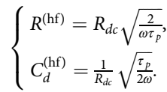
both the resistance and diffusion capacitance show a dependence from ω^{-1/2}, the typical signature of diffusion processes. Diffusion capacitance is present even in reverse bias, but it vanishes when the applied voltage is larger in modulus with respect to the thermal voltage

4. Хімічна або квантова ємність (Cm, Cμ або Cq). Відображає здатність системи накопичувати носії при зміні її хімічного потенціалу (рівня Фермі). Вона безпосередньо пропорційна густині станів (DOS) у напівпровіднику. Особливо важлива в органічних напівпровідниках, наноструктурах (квантових точках) та матеріалах з великою кількістю пасток. У квантових точках вона дозволяє контролювати стан окремих електронів
якщо дифузійна ємність — це характеристика транспорту та накопичення неосновних носіїв у переході, то хімічна ємність — це фундаментальна міра доступності енергетичних станів самого матеріалу для розміщення в них додаткових зарядів

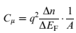
Phys. Chem. Chem. Phys., 2011,13, 9083
chemical capacitance that is defined (per unit volume), n – концентрація носіїв
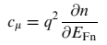
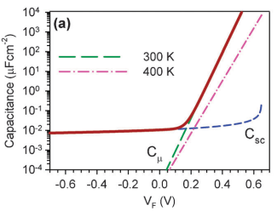
At a reverse bias, the overall capacitance is dominated by the dielectric barrier capacitance while the chemical capacitance becomes very large as the forward bias increases and finally governs the cell capacitance

Energy Environ. Sci., 2009, 2, 678
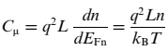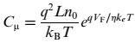
layer of thickness L, where n0 is the minority carrier density in equilibrium, and we have introduced a factor η in the exponent (diode quality) to account for a departure from Boltzmann statistics
В SolEnerMatSC_133_p105 ці формули використовуються для diffusion capacitance

J. Phys. Chem. C 2019, 123, 11329-11346:
The chemical capacitance has been recognized as a key parameter for accurately modeling the performance of low dimensional semiconductors, including the electrical properties of nanostructures and understanding electronic defects in 2D materials such as graphene. In the case of intrinsic, thin film semiconductors (e.g., organic semiconductors), the chemical capacitance resulting from injected charge has a non-negligible impact on the impedance spectra. In contrast, inorganic and/or doped semiconductors generally have much higher carrier densities and, as a result, changes carrier density due to charge injection during the impedance measurement is insignificant, and Cμ is negligible in this case

5. Ємність пасток (Trap capacitance, Ctr) Пов'язана із процесами захоплення та емісії носіїв заряду дефектами (пастками) всередині забороненої зони. Коли рівень Фермі перетинає енергетичний рівень пастки, вона змінює свій заряд, додаючи внесок у загальну ємність. Залежить від частоти та температури — пастки роблять внесок лише тоді, коли вони встигають "стежити" за змінним сигналом.

6. Ємність інтерфейсних станів (Cit) Специфічний вид ємності пасток, які локалізовані на межі розділу (інтерфейсі) між напівпровідником та діелектриком (наприклад, у MOS-структурах). Вона "розтягує" вольт-ємнісні характеристики (C−V) і використовується для визначення густини поверхневих станів Dit.

7. Ємність акумуляції та інверсії. Виникає в MIS (MOS) пристроях, коли біля поверхні діелектрика концентруються надлишкові основні носії (акумуляція) або неосновні носії (інверсія). В режимі акумуляції виміряна ємність наближається до ємності шару діелектрика (Cox). В режимі інверсії на високих частотах ємність падає до мінімального значення, оскільки неосновні носії не встигають генеруватися

8. Helmholtz capacitance Additional constant capacitance at the surface of the semiconductor that takes a part of the voltage (and causes a displacement of the edge of semiconductor band, or electron affinity). The physical origin of the capacitance may be a thin dielectric layer, or the double layer capacitance at the semiconductor/electrolyte interface

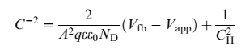

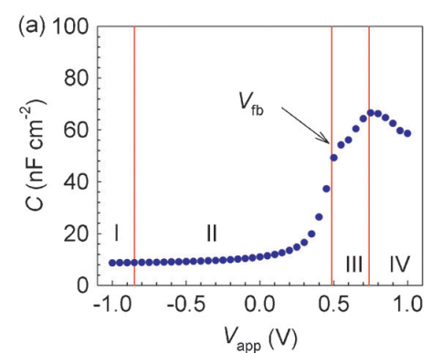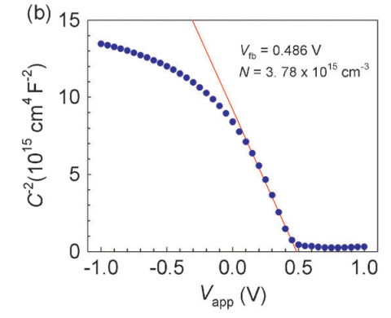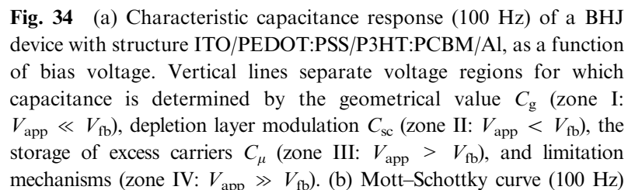

«Eлектрохімічна ємність» у є узагальненою назвою, що об’єднує кілька різних типів ємнісних відгуків, пов'язаних із перерозподілом вільних зарядів та зміною електрохімічного потенціалу системи (хімічна, дифузійна, ємність подвійного електричного шару (виникає на межі розділу фаз (наприклад, електрод/електроліт) через накопичення іонів або вакансій; прикладом є ємність Гельмгольца), ємність, спричинена іонною міграцією). На відміну від статичної геометричної ємності, електрохімічні ємності відображають динаміку переміщення зарядів у відповідь на змінний сигнал.
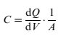

Appl. Phys. Lett. 125, 242102 (2024)
C also results from those induced by interface states (C_{IS}), interface layer (C_{IL}), and space charge (C_{SC}).
C_{IL} нехтували, Cis віднімали і будували Mott–Schottky
Вірніше The fitting formula is C = C_{SC}+C_{IS}= Asc/(Vbi-V)^{1/2}+C_{IS} with ASC, Vbi and C_{IS} as the fitting parameters; на деяких (низьких) частотах отримали Сis від’ємне, ці частоти аналізували інакше….
Далі намагалися описати Cis
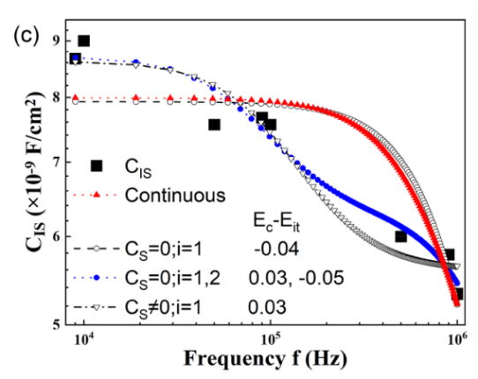
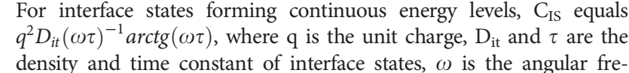
Але погано виходило, почали
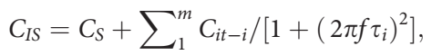
where CS is the semiconductor capacitance, m is the total number of discrete levels, i labels the ith level, τi and Cit-i are the time constant and the capacitance of the ith level. With CS = 0, the fitting results show that the curve with two discrete levels overlaps with the CIS-f data much better than that with one level. If CS is used as a fitting parameter, only the model of m = 1 works. Dit-i equals Cit-i/q2. Визначали τi…

J. Appl. Phys. 136, 115702 (2024):
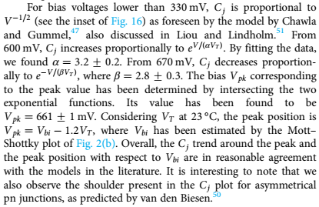
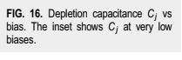
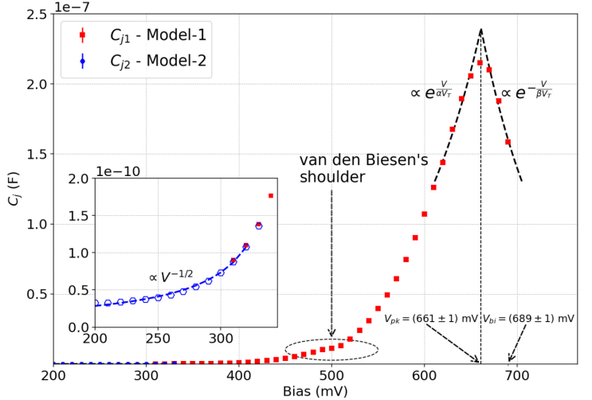

Journal of Semiconductors (2023) 44, 091603
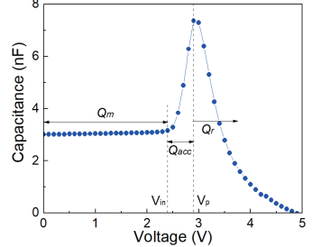
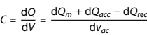
(ApplPhysLett_103_093301)
As the applied voltage increases to Vin, the capacitance begins to rise, indicating electron injection and accumulation in the QD emission layer. When the voltage reaches Vp, holes start to inject into the QD layer, and electron-hole recombination dominates the C-V characteristics. This process depletes the accumulated carriers and causes a sharp drop in the device capacitance. Therefore, the characteristic voltages (Vin and Vp) represent the electron and hole injection points, which can be used to compare the charge injection capability of the charge transport layer. The peak capacitance provides information about the amount of accumulated charge

Подібне і в ApplPhysLett_103_093301
As Vdc increased, τ_{trap} (trapping time); τ_{r} (relaxation/recombination time), and τ_{tr} (transit time) decreased correspondingly, as shown in Figs. 2 and 3. Their relative values with respect to sac determined the C–V characteristics of the OLED. At high frequency (τ_{ac} < τ_{tr} < τ_{trap} < τ_{r}), carriers are not able to respond to the ac signal, resulting in a voltage independent capacitance. As frequency decreased (τ_{tr} < τ_{trap} < τ_{r} < τ_{ac}), the redistribution of injected charges and recombination processes occurred. For different frequencies, the C–V characteristics varied gradually, suggesting a “mapping” or “frozen” process for the carriers with slower characteristic times, i.e., τ_{ac} < τ_{trap} < τ_{r}. Here, because the recombination process undermined carrier density, we focused on the trapping processes with strap.
Дуже схожа робота Appl. Phys. Lett. 124, 263503 (2024)
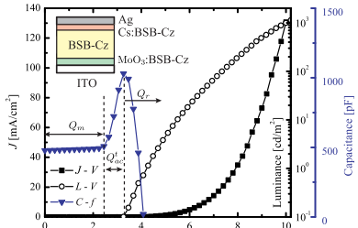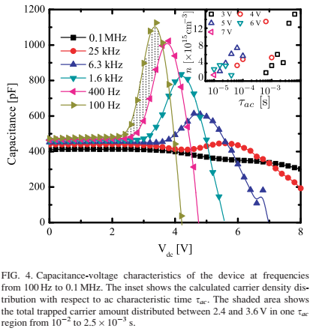

Наявність піку: This indicated that the injections of holes and electrons in the QLEDs using TPBi as ETL started at different applied biases (AdvOptMat_2021_2100389)

Appl. Phys. Lett. 121, 113507 (2022)
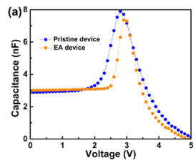
Under low bias, because little charges are injected into the device, the device capacitance is only contributed by the geometrical capacitance (2.90 nF) and kept unchanged. Then with further increase in bias, owing to electron injection and accumulation in the device, the capacitance starts to increase.24 When the device capacitance reaches its peak value, it begins to drop due to electron– hole recombination, which depletes the accumulated carriers. We can see that for the pristine device, the capacitance starts to raise at 1.7 V, which is smaller than that of the EA device (2.4 V), suggesting prior electron injection by trap states. Meanwhile, the voltage for capacitance drop of the pristine device (2.8 V) is also smaller than that of the EA device (2.9 V), indicating earlier electrons injection and exciton recombination of the pristine device. We can calculate the amount of electrons captured in trap states through the additional capacitance using the following equation:
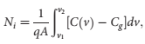
where Ni is the density of electrons trapped, q is the elementary charge, A is the active area of the device, C(v) is the device capacitance, and Cg is the geometrical capacitance. Here, we take v1= 1.7 V, v2= 2.4 V, and the density of accumulated electrons in trap states is calculated to be 8.78 10¹⁷ cm2.

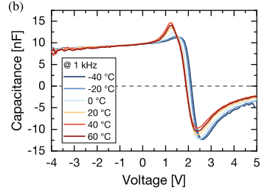
as the temperature is increased, the positive maximum peak of the capacitance is decreasing. The demarcation energy is temperature-sensitive and for the SiQD-Hex sample, the ac cumulation of charge carriers was decreased with increasing temperature (IEEEPhotonJ_14_8237309)

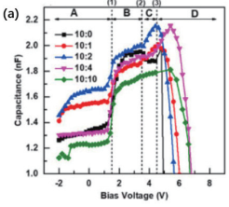

some researchers have observed two steps in the capacitance rise before the peak capacitance, with the first rise indicating majority carrier injection, and the second indicating minority carrier injection – є посилання за необхідності

Materials Science in Semiconductor Processing 177 (2024) 108410
The peak slightly decreases and shift toward the lower bias with the increasing temperature which is caused by the escape of the charges at the interface due to the temperature effect

J. Appl. Phys. 107, 054501 – теж максимум на С-V

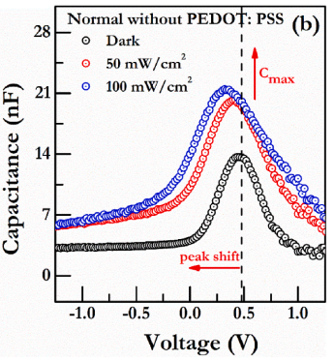
Materials Science in Semiconductor Processing 198 (2025) 109736
Increase in illumination intensity (50 and 100 mWcm- 2) shifts the Vpeak towards lower bias voltage, suggesting increased charge accumulation with increasing illumination as density of charge carriers increase with illumination. However, more intense peaks (increased Cmax) have been observed with increase in illumination intensity in comparison to dark condition.
Physica B: Condensed Matter 710 (2025) 417273

PHYSICAL REVIEW B 112, 245203 (2025)
Теорія для зміни С з освітленням.. криві С з максимумом, але щось не знайшов як саме максимум пояснюється.. а так все схоже: геометрична визначається при великих зміщеннях тощо
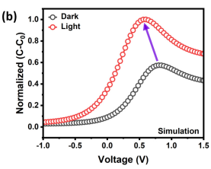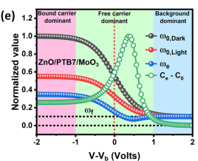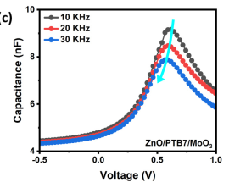

For effective C-V analysis, the selected frequency must ensure that the charge injection and accumulation occur within the measurement frequency range. Therefore, the frequency cannot be too high, or else the charge will not respond to the alternating signal

The slope change of the dC/dV curve reflects the change in charge injection and recombination rate
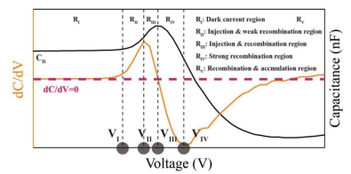

Materials Science in Semiconductor Processing 201 (2026) 110050 (тут ще є про CC-DLTS)

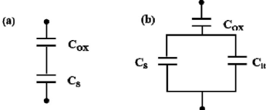
At high frequencies, the measured capacitance (C_{HF}) is governed by the series combination of the oxide capacitance (Cox) and the semiconductor charge-induced capacitance (C_{S}). In contrast, the low frequency capacitance (C_{LF}) comprises the parallel combination of C_{S} and the interface state-induced capacitance (Cit), subsequently connected in series with Cox

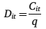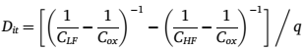
Dit values extracted at different bias voltages correspond to interface states located at various energy depths within the bandgap, taking the p-type MOS capacitor as an example
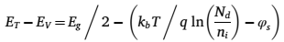
Nd indicates the doping concentration, and ni signifies the intrinsic carrier concentration. φs represents the surface potential, which can be determined from the relationship introduced by Berglund
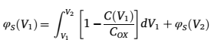
The voltages V1 and V2 in the equation can be arbitrarily selected. If V2 = VFB, the band bending is considered to be zero and φS(V2) = 0
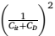= 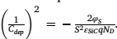 якось використовується для визначення φ_{s}(V₂)

in practical experiments, it is challenging to achieve sufficiently high-frequency conditions (e.g., up to 100 MHz) where defects show no response

The CV curves measured at different frequencies exhibit horizontal shifts along the voltage axis, from which the interface charge quantity (ΔQit) can be determined through the threshold voltage difference (ΔVth). Moreover,the average Dit between these two energy levels can be quantitatively determined through Eq.
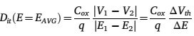
Among them,the average energy level EAVG between E1 and E2 is determined by the following expression:
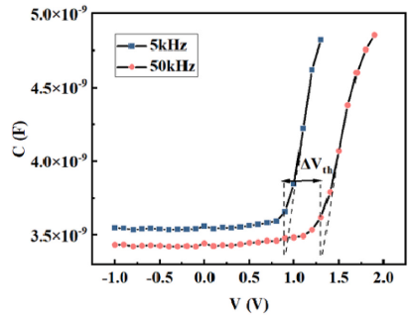
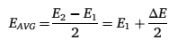
The difference between the intersection points of the tangent extensions of the two curves at the depletion region with the x-axis is ΔVth.

However, in conventional multi-frequency CV measurements, interface trap states located at midgap exhibit extremely large time constants (τ) and remain nearly unchanged during CV sweeping. This means that the interface states do not affect on the slope of the measured CV curve but act as fixed charges, suggesting the difficulty for detecting the interface states using the standard CV measurement

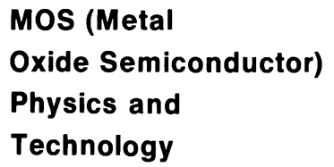
HF, LF – high, low frequency, s – поверхнева, it – пов’язана з trap
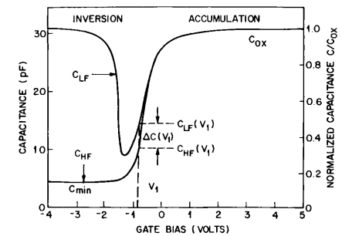
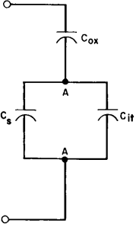
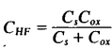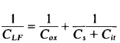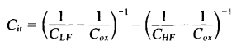
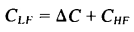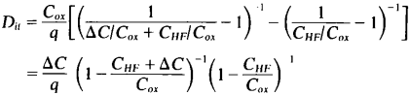

J Mater Sci: Mater Electron (2021) 32:13693–13707
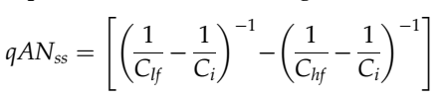
Ci is the interfacial layer capacitance that can be obtained by using the value of C and G at adequate high frequency at the accumulation region as follow
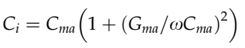

Materials Science in Semiconductor Processing 193 (2025) 109482
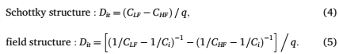
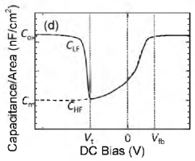

Phys. Status Solidi A 2025, 222, 2500266 metal/Al2O3/AlGaN/GaN
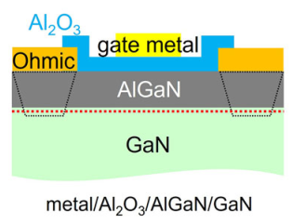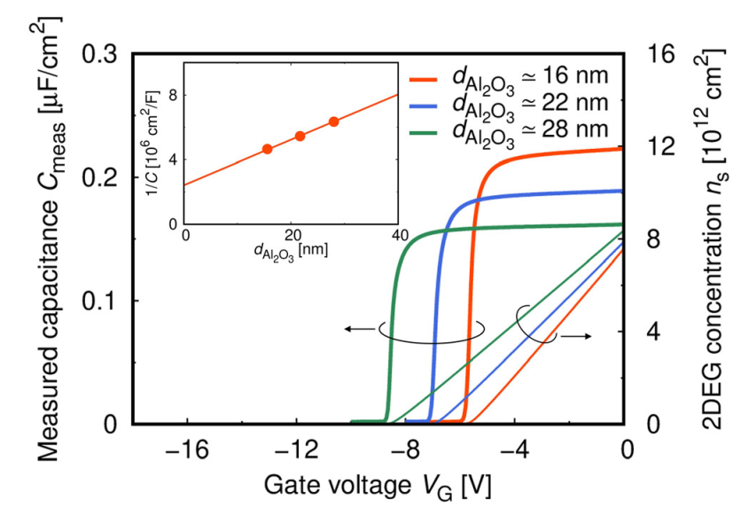
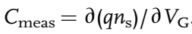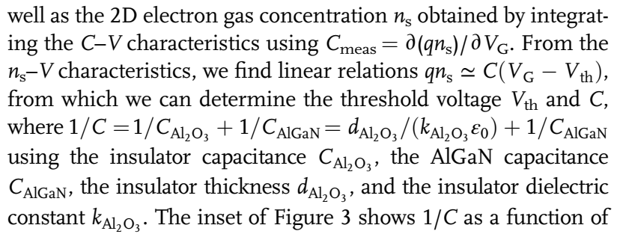
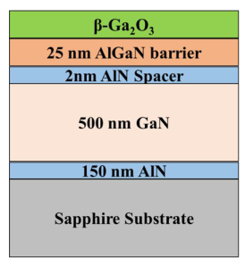
Appl. Phys. Lett. 124, 112103 (2024) – такий же самий підхід
AlGaN/GaN metal oxide semiconductor heterojunction field effect transistor (MOSHFET) structure, gated by a gallium oxide (Ga2O3) layer
In C-V measurements for Dit, 10 k Hz was used as a low frequency and 1 M Hz was taken as a high frequency. Cox is the capacitance of the dielectric oxide layer, which can be calculated using the parallel plate capacitor formula
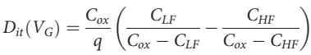

J. Appl. Phys. 134, 125302 (2023
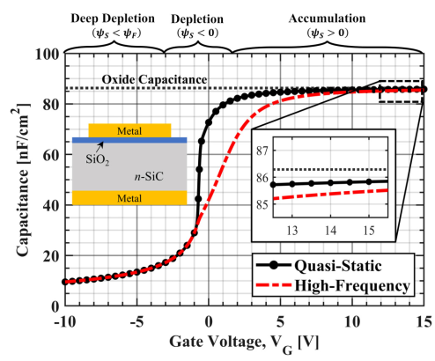
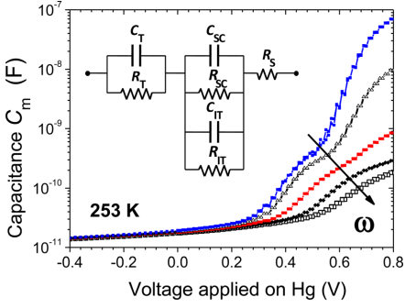
J. Appl. Phys. 110, 083708 (2011)
In weak depletion (+0.2 V < V < +0.7 V), C(V) data reveal a strong frequency dependence which indicates the additional contribution of interface states at lower frequencies; in the equivalent circuit (inset Fig. 4(a)), they correspond to a parallel (R_{IT}//C_{IT}) component.

Thin Solid Films 782 (2023) 140028
Завдяки циклічним (гістерезисним) вимірюванням ємності we separate the contributions of doping and defects and simultaneously quantify their respective parameters, i.e., doping density and spatial distribution for the former, and energy, density, and capture cross-section for the latter. Насправді, до якихось точних параметрів не дійшло. Використовували широкозонний напівпровідник

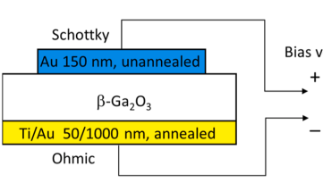
Starting with the junction in a thermal equilibrium state, e.g., after being stored in dark and at zero bias for a long period of time (typically overnight), the CV cycle consists of four steps: 1) measure the capacitance transient C(t) while holding the junction at a voltage VF for a duration of tF for the device to reach State F1; 2) conduct a reverse CV scan in which VDC is changed from VF to a reverse bias voltage VR over scan time tFR for the device to reach State R0; 3) measure the capacitance transient while holding the junction bias at VR for tR for the device to reach State R1; and 4) conduct a forward CV scan in which VDC is changed from VR to VF over scan time tRF for the device to reach State F0. VF is either a moderate forward bias or zero. In the latter case, Step 1 for the first CV cycle is trivial because there is no capacitance transient. However, capacitance transients may still occur in Step 1 of the ensuing CV cycles because State F0 of the device may not be at equilibrium after Step 4. For reliable measurements, the device is held for sufficient long time tF at VF in order for C(VF, tF) to reach the same steady-state value within experimental error, i.e., each CV cycle starts with the same equilibrium State F1. Such a requirement does not apply to C(VR, tR) because the State R1 needs not be in equilibrium.

J. Appl. Phys. 136, 164501 (2024) - AlGaN/GaN HEMT-on-Si
Намагаються добратися до глибоких рівнів, вимірюючи С-V (зворотнє зміщення) при різних частотах
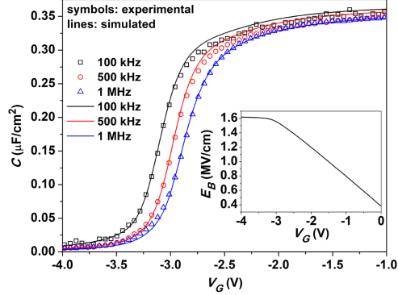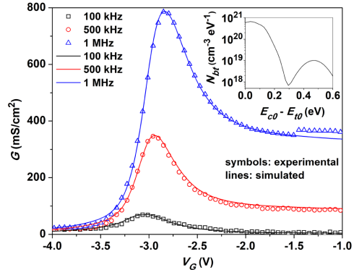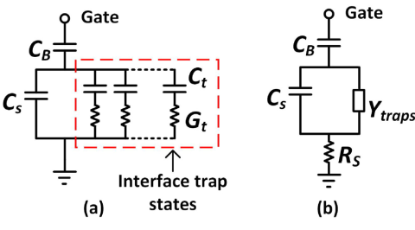
Semicond. Sci. Technol. 39 (2024) 055008 - AlGaN/GaN hetero-structure
Щось подібне, але є ще й при різних температурах
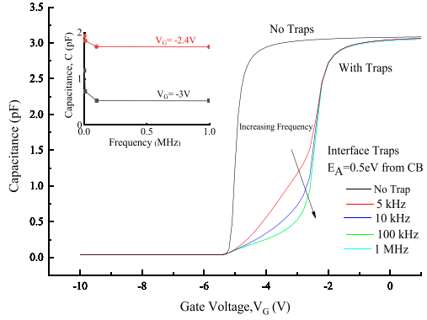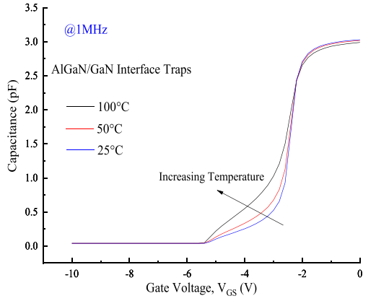

Від’ємна ємність

зазвичай спостерігається за таких умов:
- Низькі та проміжні частоти: при збільшенні частоти змінного сигналу, оскільки носії заряду або іони не встигають реагувати на швидкі коливання напруги.
- Пряме зміщення (Forward bias): Найчастіше ВЄ виникає в діодах, світлодіодах (OLED, QLED) та сонячних елементах після досягнення напруги ввімкнення приладу.
У виділяють кілька механізмів, що призводять до появи від’ємної ємності:
- Рекомбінація, опосередкована пастками: У світлодіодах (QLED та OLED) це основна причина. Коли швидкість споживання носіїв заряду через рекомбінацію перевищує швидкість їх поповнення, виникає компенсаційний струм, який відстає від напруги, що і створює ефект ВЄ.
- Модуляція провідності: Зміна послідовного опору приладу під впливом змінного струму. Введення великої кількості неосновних носіїв заряду при високому прямому зміщенні може зменшувати опір матеріалу, що відображається як від’ємна ємність.
- Міграція іонів: У перовськітних сонячних елементах поява ВЄ пов'язана з рухом позитивних і негативних іонів до інтерфейсів (поверхонь розподілу). Це створює поверхневу поляризацію, яка модулює струми рекомбінації.
- Інжекція носіїв заряду: У напівпровідниках на основі органічних матеріалів ВЄ пояснюють послідовною інжекцією електронів через стани на межі розділу метал-органіка.
- Затримка фази: Будь-які динамічні процеси, що викликають затримку передачі заряду або зворотний потік заряду, можуть призвести до того, що реальна частина діелектричної проникності (ϵ′) стане від’ємною.

IEEEPhotonJ_14_8237309 (QLED)
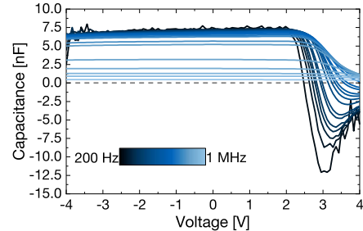
With an increase in modulation frequency, deeper trapped charges cannot follow the AC signal and the negative capacitance value decrease
As the frequency is increased, Eω is reduced and only shallow states can contribute to the capacitance signal. To compensate for the loss in the free carrier density due to freezing of deeper trap states, we need to increase the applied bias to reach the same free carrier density or capacitance value.
As the temperature is increased the magnitude of the NC is decreasing

Appl. Phys. Lett. 125, 113502 (2024)
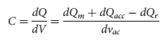
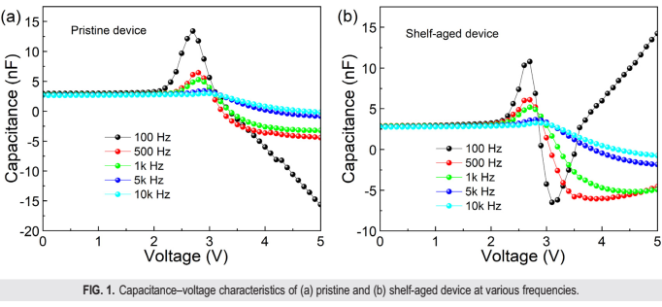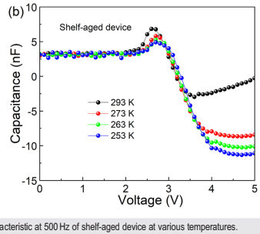
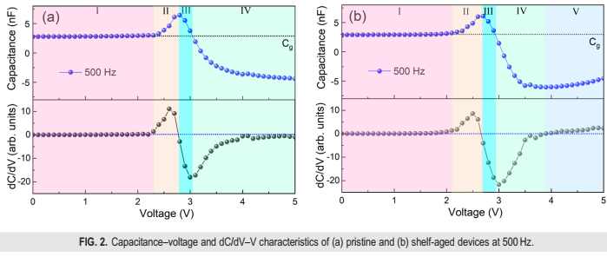
1. In region I, where C = Cg, dC/dV = 0, there is little charge injection in device.
2. In region II, where C> Cg and dC/dV> 0, Qacc is larger than Qr, which indicates charge accumulation is dominant in the carrier processes.
3. In region III, with C> Cg, Qacc > Qr, charge accumulation continues to dominate the carrier process. However, with dC/dV< 0, the charge accumulation rate decreases while the charge recombination rate increases in this region.
4. In region IV, C < Cg and dC/dV < 0. Therefore, Qacc is less than Qr, in this case, charge recombination starts to dominate the carrier processes.

J. Appl. Phys. 125, 195501 (2019)
The NC effect has been reported in various electronic devices, such as crystalline and amorphous semiconductors, as well as in organic and nanoparticle devices spanning GaAs IR detectors, superconductors, and OLEDs

Частотна залежність провідності

Пік на графіку Gp/ω прямо вказує на наявність дефектів, оскільки захоплення та емісія носіїв пастками супроводжується втратами енергії. Через рівняння Крамерса–Кроніга провідність і ємність жорстко пов'язані: сходинці в C(ω) завжди відповідає пік у G/ω.
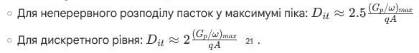
В Physica B 696 (2025) 416606; Physica B: Condensed Matter 711 (2025) 417301 , Phys. Status Solidi A 2018, 1701022 (але в останньому вимір від напруги – див трохи нижче) , аccording to the Hill-Coleman model,
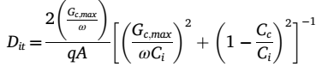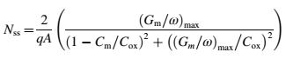

Ci is the capacitance of the interface layer in the accumulation region and is calculated from the maximum value of the Cc curve. A is the area of the capacitor, Gc,max is the maximum of the rectified Gc/ω - V curve, and Cc is the capacitance of the diodes corresponding to Gc,max. В роботі є табличка зі значеннями Сi, але я не дуже зрозумів як вони взялися… можна ще подивитися
Physica B: Condensed Matter 711 (2025) 417301 : 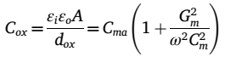

Dit decreased slowed down in high frequency regions. At low frequencies, these states can increase the resistance by trapping charge carriers. As the frequency increases, the resistance generally decreases as the trapped states become less influential due to the rapid switching of the signal. A negative bias typically reduces the impact of these interface states on series resistance by modifying their energy levels or reducing their interaction with the carriers.

Частота, на якій спостерігається пік провідності, відповідає швидкості обміну зарядом між пасткою та зоною, вважається, що максимум піка відповідає умові ωτ=1 для одного рівня або 1.98 для рівномірного розподілу. За положенням максимумів провідності при різних температурах будують графіки Арреніуса, з яких вилучають енергію активації (Et) та переріз захоплення (σ).
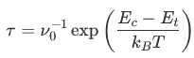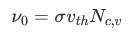

Аналіз провідності на високих частотах дозволяє виділити вплив контактів та опору бази на загальний відгук пристрою (бажано режим сильної акумуляції та високі частоти (зазвичай ≥0,5 МГц), де вплив пасток мінімізований)
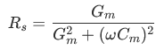
В Physica B 696 (2025) 416606 сказано, що ця формула Nicollian and Goetzberger і є посилання на E.H. Nicollian, J.R. Brews, MOS (Metal Oxide Semiconductor) Physics and Technology, Wiley, 1982
Насамперед, отримане таким чином значення опору використовується для подальшої корекції. – але можна витягувати ще й параметри рівнів – див кінець параграфу

Phys. Status Solidi A 2018, 1701022: Gma and Cma are the values of conductance and capacitance obtained in the strong accumulation region, respectively (це щодо формули для R_{S}).
The capacitance of the insulator layer (Cox) is obtained by substituting Rs into the relation:
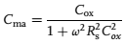
From C–V and G/ω–V measurements in the accumulation region, Cox was calculated by the relationship:
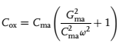
Звернемо увагу: залежності від напруги, а не частоти
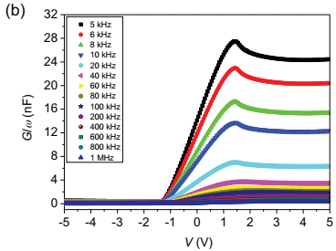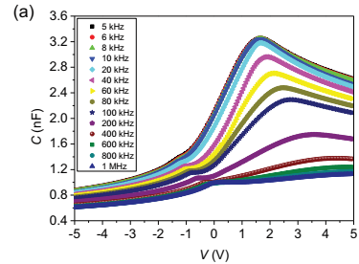
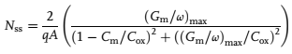

Materials Science in Semiconductor Processing 201 (2026) 110050

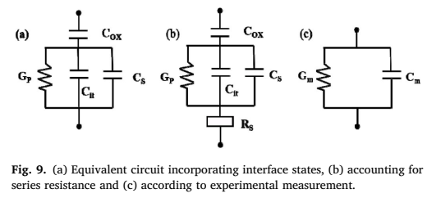
To obtain the Dit distribution at different energy depths within the bandgap, various DC bias voltages can be applied to modulate the degree of band bending, thereby probing interface states at different energy levels
Gp of the MOS structure, while experimental measurements yield parallel capacitance (Cm) and conductance (Gm) values
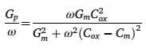
С_{ох} – ємність оксиду.
В Appl. Phys. Lett. 124, 142901 (2024) вираз (виміряні також нормовані на площу), Physica B: Condensed Matter 710 (2025) 417273
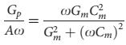
In cases where the series resistance (Rs) cannot be neglected
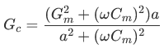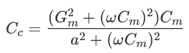

Appl. Phys. Lett. 128, 173301 (2026)
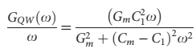
where C1 can be determined from the capacitance measured under high-frequency conditions
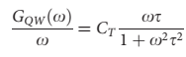
where C_{T} is the capacitance attributed to carrier trapping and detrapping processes within the QWs (quantum well). In this framework, the thermal emission time constant (τ) is treated as an integrated response of both occupation statistics and transition probabilities,
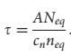

J Mater Sci: Mater Electron (2021) 32:13693–13707
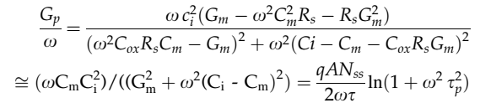
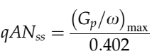
The Gp/x In(f) curves have a clear peak, while its magnitude increase with increasing forward bias voltage, its position shifts towards the accumulation region depend on the density of Nss and their relaxationtime under external an electric field and oscillation voltage [1, 4]. Such peak behavior of parallel conductance peak was attributed restructure and reordering of charges at interface traps or states under an external electric field.

З іншого боку (це напевно для неперервного розподілу рівнів, і ці всі формули на одиницю площі)
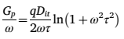
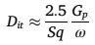
Напевно, у останній формулі Gp/w в максимумі .
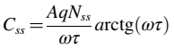 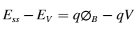 (Physica B 657 (2023) 414566, φ_{Β} з Mott–Schottky)
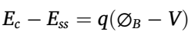 (Materials Science in Semiconductor Processing 177 108410, n-GaN-графен -Au(Pt))
ApplPhysA_130_641
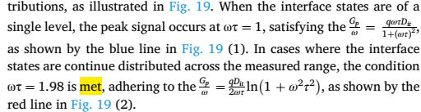
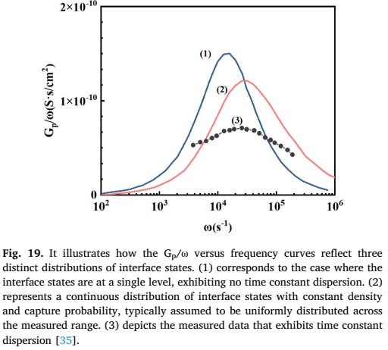
However, when the interface state distribution is significantly influenced by dispersion, the value of ωτ must be determined through fitting. Дисперсія означає наявність розподілу констант часу для одного і того ж фізичного процесу,. Замість того, щоб усі пастки на певній енергії реагували з однаковою швидкістю, їхній відгук «розмивається» у часі або частоті. Можливі причини: флуктуації поверхневого потенціалу (неоднорідність заряду в оксиді або варіації густини легування призводять до того, що рівень Фермі «бачить» трохи різні енергетичні бар'єри в різних точках поверхні), шорсткість інтерфейсу або структурний безлад, тунельні ефекти (можуть захоплюватися пастками, розташованими на різній глибині від інтерфейсу). Наслідки: на графіку (Gp/ω) від частоти пік стає набагато ширшим і асиметричним порівняно з ідеальним випадком, неможливо використовувати прості моделі

MatTodProc_44_p2033
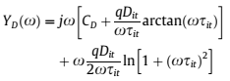
distribution of interface trap levels over the semiconductor bandgap (with a density Dit per unit area per eV) introduces a continuous distribution of relaxation times, generating broader admittance plots with a loss peak of amplitude equal to 0.4qDit occurring at the frequency ωmax = 1.98/τ_{it}.

J. Phys. D: Appl. Phys. 58 (2025) 432501
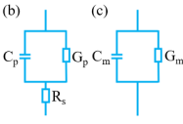
Equivalent circuit of a typical p–n junction structure
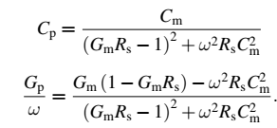
Rs from
1) forward bias I–V curve (методи Chung і т.д.)
2) admittance measurements performed in the strong accumulation state
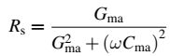 (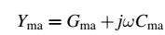)
3) frequency dependence of capacitance measurements
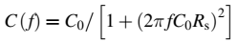
where f is the frequency of the testing signal in capacitance measurement, C(f) is the capacitance at frequency f, and C0 is the capacitance on the low-frequency plateau of the C–f dependence.

Equivalent circuit of an InGaN/GaN LED structure modeled as a MOS capacitor
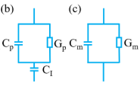
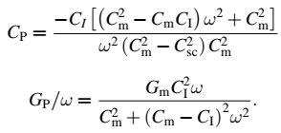

Phys. Status Solidi A 2025, 222, 2500266 - Double-Peak Model
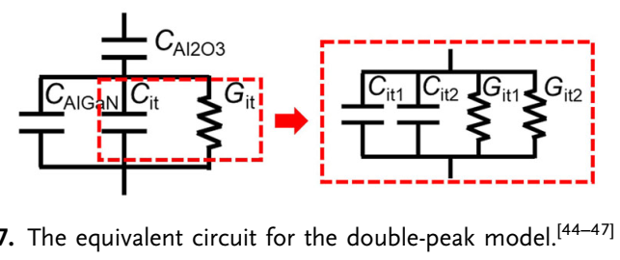
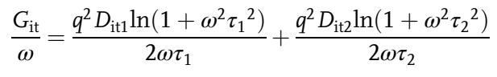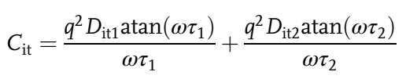
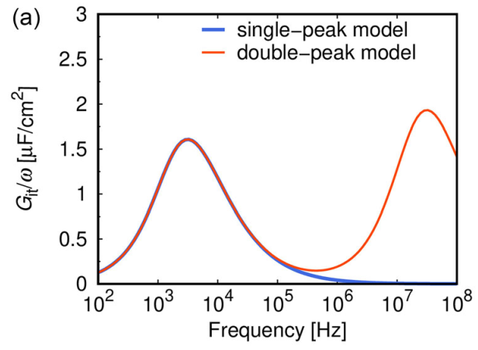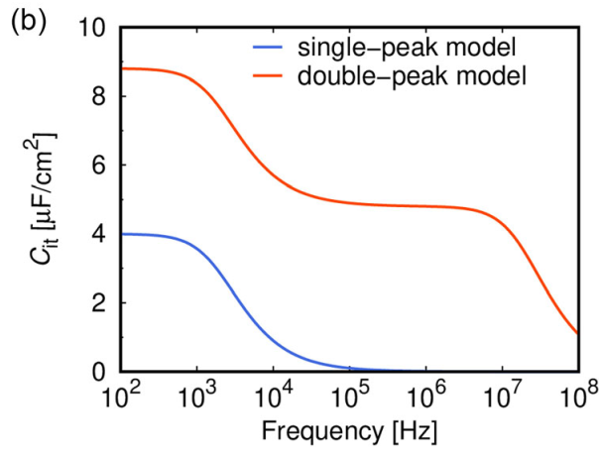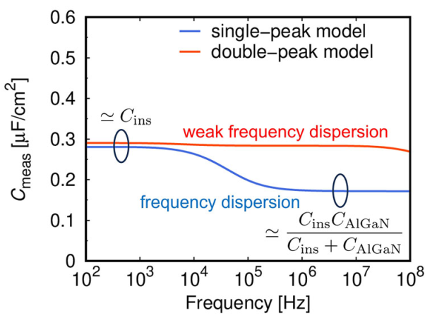

При роботі з тонкими діелектриками необхідно віднімати постійну провідність витоку (Gdc) від виміряної величини перед аналізом G/ω

Journal of Electronic Materials (2023) 52:3112–3120
Before the conductance related to interface traps is plotted in G/ω versus frequency coordinates, the parasitic dc conductance hould be subtracted from the measured value. The value of the dc conductance, G_{DC} , is determined by differentiating the current–voltage dependences
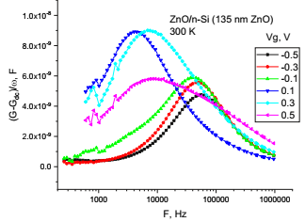

Форма піків на графіку Rs−V (напруга зміщення), отриманому за формулою, дозволяє судити про розподіл пасток на інтерфейсі та наявність природних оксидних шарів. Зі збільшенням частоти вимірювального сигналу висота піків зменшується, оскільки пастки перестають «встигати» за сигналом і «виморожуються» з відгуку, а положення піків може зміщуватися вздовж осі напруги, що свідчить про перебудову структури поверхневих станів під дією електричного поля. При дуже високих напругах прямого зміщення (в режимі сильної акумуляції) вплив пасток та інтерфейсних шарів стає мінімальним. У цій області значення Rs на графіку стабілізується і наближається до справжнього внутрішнього послідовного опору пристрою (контактів та об'єму матеріалу).
У складних структурах (наприклад, MIS-діодах з природним оксидом) на графіку часто спостерігаються два виразні піки:
- Перший пік: зазвичай пов’язаний із розподілом станів на самому інтерфейсі (Nss) та процесами їхнього захоплення/емісії.
- Другий пік: виникає через вплив ізолюючого або природного оксидного шару, що знаходиться між металом і напівпровідником. Форма цього піку дозволяє судити про якість та однорідність цього шару
Physica B: Condensed Matter 711 (2025) 417301: The formation of peaks in R_{S} values is due to the change of interface traps or state distributions driven by the a.c. signal

Impedance spectroscopy

J. Mater. Chem. C, 2022, 10, 742–761; J. Phys. Chem. C 2019, 123, 11329-11346
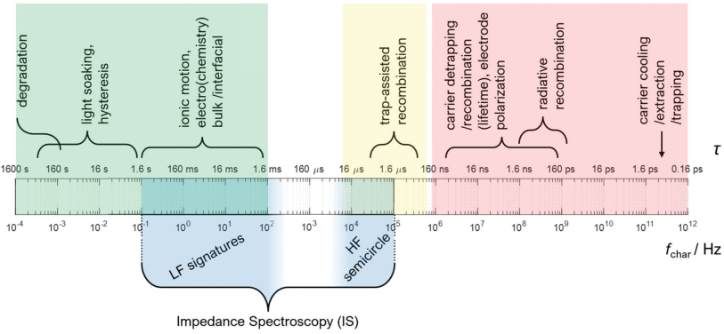

Amplitude of sinusoidal signal must be smaller than the thermal voltage, (nkT/e)
Recommended amplitudes are between 5 and 20 mV. The recommended procedure for identifying a suitable amplitude is to start with a small amplitude and increase it only if the data quality is poor. The increase in voltage amplitude is legitimate if the data quality is improved but the overall shape of the obtained spectrum does not change. Further increase of the averaging can be performed if the noise is large, and the amplitude cannot be increased, a common issue at low frequencies.
In some cases, the linearity of the system may also be frequency-dependent. In this case, different amplitudes of Vac can be used to acquire different frequency ranges of the spectrum, to ensure linearity over a smaller frequency range. The full spectrum is then stitched together from the individual spectra.
Performing impedance measurements in the nonlinear regime will result in higher harmonics in the frequency spectra, i.e., integer multiples of the input frequency in the current response. Some researchers have exploited this effect in the field of nonlinear impedance spectroscopy. Nonlinear impedance specroscopy is useful for studying nonlinear effects, increasing signal-to-noise, and widening the frequency range of the measurement. Commonly used approaches for analyzing impedance data (e.g., circuit modeling) rely on linearity; for this reason
Measuring from high frequency to low frequency is good practice. At high frequencies, the modulation in electric field due to Vac is too fast for slow processes to follow (e.g., ion transport). As the frequency of Vac is reduced, the time scales of relevant relaxation processes emerge in the impedance spectrum.

Equilibration time. The waiting time is not determined by the lowest frequency used in the IS measurement but by the slowest dynamic process in the PSC. As a rule of thumb, at least 3t (t being the time constant of the slowest process, corresponding to the peak frequency of the respective semicircle in the Nyquist plot) should be considered as standard waiting/equilibration time. If the slowest dynamics are not known, the only way to confirm that the device is in equilibrium is to repeat the measurement under the same conditions and check if the spectra are identical
Averaging. Problems with noise can be mitigated by increasing the excitation amplitude or by longer measurement time. At high frequencies, the additional time for more averaging is often not even noticeable, but at low frequencies, averaging can increase the measurement time significantly. Depending on the impedance analyser and the measurement noise, the excitation signal should be applied for 3 to 10 periods at low frequencies. Of course, longer measurement times might turn out to be inconvenient and even compromising for the stability of the PSC

At low frequencies, the measurement is time-intensive and susceptible to noise. At high frequencies, inductive effects from the setup, usually cables, can lead to artifacts in the spectrum that are not related to the sample itself. High frequency artifacts can be reduced by using short cables, performing reference measurements to determine the signatures from the measurement setup, examining the raw time-domain data to ensure that the Vac signal amplitude is constant over the full frequency range, and correcting the spectra to account for cable inductance. Noise at lower frequencies can be reduced by performing the measurement within a Faraday cage.

The V_{OC} is the most commonly used operating point for IS, the impedance usually shows a recognizable pattern of two to three semicircles in the Nyquist plot. (ensuring that negligible DC current flowed through the sample. Under this condition, the resistive component of the impedance can be directly associated with the recombination resistance, as contributions from transport or charge extraction resistances are negligible). IS measurements at JSC have not led to significant analysis results to the best of our knowledge. Although, analogously to VOC, JSC may seem like a well-defined operating point, performing IS at JSC comes with several drawbacks and it is the most challenging to obtain reliable IS spectra. Small changes in the DC offset when measuring IS around the MPP will yield very different spectra. We recommend starting with IS analyses at VOC in order to establish reliable protocols that yield insight into the reproducibility and stability of the devices. While we do not recommend IS at JSC, developing reliable protocols for IS performed around MPP could offer interesting insights into device performance and stability. In this case, we recommend performing systematic crosschecks between the DC voltage used for the IS measurement and the JV curve as reliable IS studies at MPP would require dedicated, extensive measurement series

The quality of linear impedance spectra can be assessed using the Kramers–Kronig (KK) equations
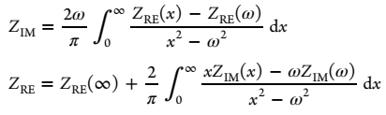
A practical limitation of the K-K relations is that experimental spectra are measured over a finite frequency range, while integration is performed between the limits of 0 and ∞.

long IS measurement can produce degradation of certain perovskite devices. An alternative is to reduce the total number of frequencies for a single Vappl; In most cases, 40 frequencies distributed logarithmically in a frequency range between 1 MHz and 0.1 Hz should be enough to obtain detailed impedance data.

Transport resistance is a measure for the energy required (or lost) for transporting mobile charges through a material.
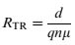
d is the length of the conduction path or the thickness of the sample

Charge transfer resistance R_{CT} has been widely used to model charge transfer at interfaces in electrochemistry where charge is transferred, for example from ionic current to electrical current, for example over an electrochemical double layer. In solid-state physics, RCT generally reflects a potential barrier for current flow at an interface, for example band bending at a contact junction or grain boundary. Together with the corresponding interfacial capacitance, RCT determines the timescale of charge transfer at these interfaces. Due to the potential barrier, RCT depends on voltage (which impacts the width of the double layer or depletion zone), and sometimes temperature (if the process is thermally activated)

Recombination resistance R_{rec} describes an electron capture process. In other words, the transition of an electron (or hole) from the conduction (or valence) band to a defect in the bandgap, or to surface states. Rrec is therefore dependent on the density of carriers, which in turn depends on the applied voltage and illumination intensity. A derivation of Rrec in terms of material parameters requires insight into the recombination rate and depth of the trap distribution, although generally it depends on carrier density and temperature. We note that as carrier density decreases due to recombination events, the transport resistance increases. Therefore, the resistances Rrec and R_{TR} are interdependent.
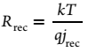

ACSEnergyLett_4_p251: Rrec can also be obtained as the lifetime divided by the chemical capacitance:
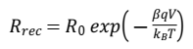

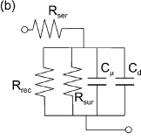
Energy Environ. Sci., 2009, 2, 678 – silicon solar cells
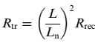 L thickness of layer,

depletion-layer capacitance, Cdl, due to space–charge region. As discussed above, these capacitances depend on bias voltage; Cdl dominates at reverse bias, while at forward bias the chemical capacitance must finally dominate when the concentration of minorities is large

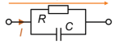
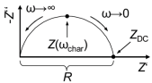
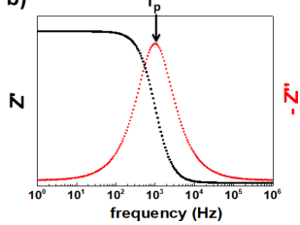
Ideal relaxation processes are modelled with a resistor–capacitor (RC) circuit. The impedance spectrum of an ideal relaxation results in the well-known semicircle form in the Nyquist plot
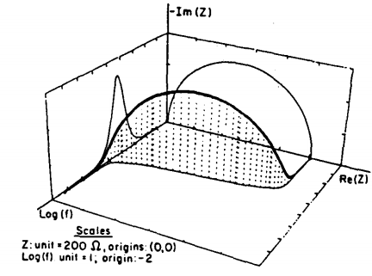
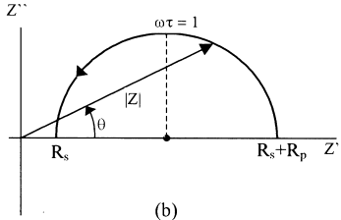
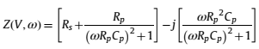
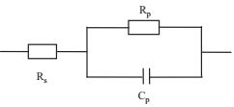

Боде plot: залежності від частоти 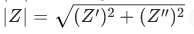 та

Вибір еквівалентної схеми в IS спектроскопії є критичним, оскільки різні моделі можуть давати ідентичні частотні характеристики, що створює неоднозначність при інтерпретації даних. Основними критеріями вибору є:
Точність відтворення експериментальних даних. Якість підгонки часто оцінюють за допомогою аналізу залишків (residuals): випадковий розподіл залишків вказує на шум, тоді як систематичні відхилення свідчать про невідповідність моделі фізичним процесам.
Фізична вмотивованість компонентів: Наприклад, послідовний опір (Rs) має відповідати контактам, а паралельний опір — витокам або рекомбінації.
Візуальна відповідність діаграмам (Nyquist plot): Графік залежності уявної частини імпедансу від реальної дає візуальне підтвердження придатності моделі. Наприклад, напівколо свідчить про наявність паралельного RC-ланцюга, а пряма лінія під кутом 45∘ вказує на дифузійний імпеданс Варбурга.
Принцип простоти (парсимонії): Рекомендується вибирати найпростішу структуру, яка здатна пояснити кількість спостережуваних особливостей у спектрі. Введення надмірної кількості параметрів для покращення математичної підгонки ускладнює фізичну інтерпретацію та робить результати нестабільними.
Врахування специфіки матеріалу та неідеальності. Для неоднорідних поверхонь або систем із розподіленим часом релаксації ідеальні конденсатори замінюють на елементи постійної фази (CPE);.
Для складних процесів дифузії та рекомбінації (наприклад, у сонячних елементах DSSC або BHJ) використовують лінії передачі (transmission lines). У перовськітних структурах моделі часто розділяють на високочастотну частину (електронні процеси) та низькочастотну (іонна міграція та реакції).
Узгодженість із зовнішніми параметрами: Параметри обраної моделі повинні логічно змінюватися при варіації температури, напруги зміщення або інтенсивності освітлення. Наприклад, якщо модель передбачає опір рекомбінації, він повинен експоненціально залежати від прикладеної напруги.

A poor fit of the data indicates either an unsuitable circuit model or experimental data that do not satisfy the K-K compliance criteria

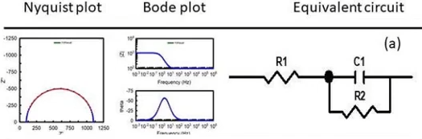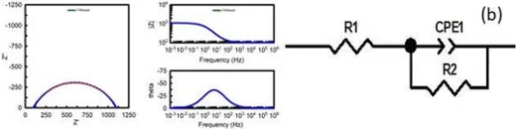

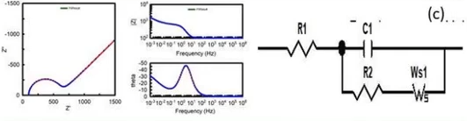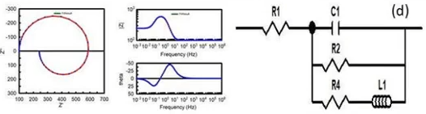

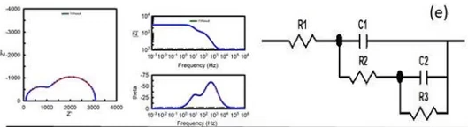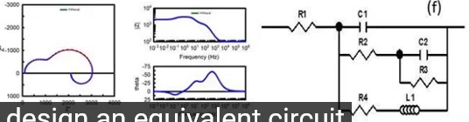

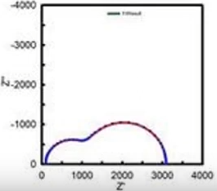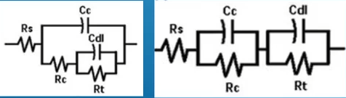
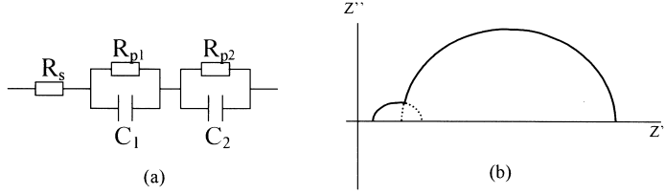
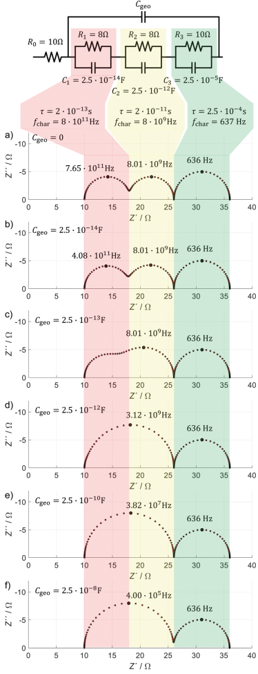
J. Mater. Chem. C, 2022, 10, 742–761

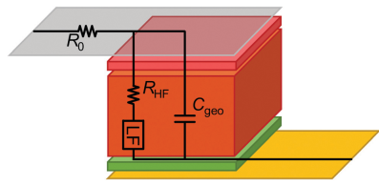

geometrical capacity Cgeo of the PSC does not affect the LF impedance.
This simple demonstration, we see how Cgeo slows down the response of the fast processes in the simulated spectra, causing the HF semicircles to merge into a single semicircle with a significantly decreased fchar. This happens when C geo is significantly larger than C1 and C2.

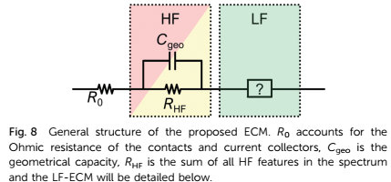

For the model in Fig. 7, RHF = R1 + R2.
Як приклад, коли розглядаються 4 можливі процеси – див нижче
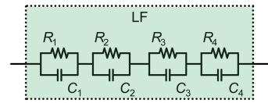
1. positively charged species (ions, vacancies or polar molecules) accumulate at the ‘‘–’’ side, resulting in recombination centres or electrode polarisation leading to ion accumulation leading to hindrance of charge transport and transfer, 2. negatively charged species (ions, vacancies or polar molecules) accumulate on the ‘‘+’’ side, resulting in recombination centres or electrode polarisation leading to hindrance of charge transport and transfer, 3. negatively charged species are repelled from the ‘‘’’ side, which neutralise existing recombination centres or improves the transport or transfer of charges, 4. positively charged species are repelled from the ‘‘+’’ side, which neutralise existing recombination centres or improves the transport or transfer of charges.

IEEEJPhotovol_12_p1503 - commercial sc-Si PV
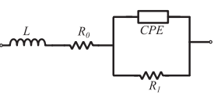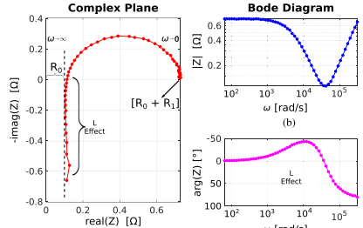
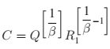

Renewable and Sustainable Energy Reviews 61 (2016) 213
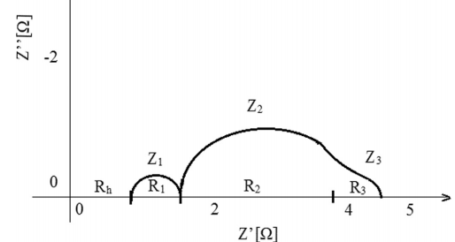
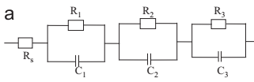
The Nyquist diagram for dye-sensitized solar cell (DSSC). Z1 – related to the charge-transfer processes occurring at the Pt counter electrode, Z2 – corresponding to the diode-like behavior in DSSC and Z3 – is related to the diffusion of iodide and trioxide within the electrolyte. The series resistance is the sum of the R2 which represents the sheet resistance of the TCO glass substrate of the solar cell, R1 and R3

Journal of Semiconductors (2023) 44, 091603
QLED device
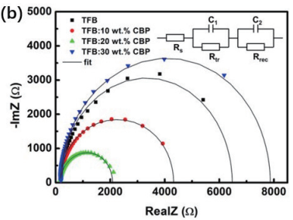
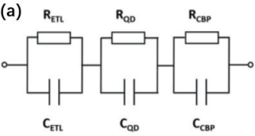
Рис. b - ACS Appl. Mater. Interfaces 2022, 14, 21263-21269

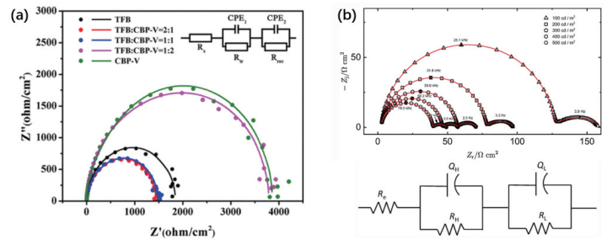
Лівий з двох верхніх рисунків - ACS Appl. Mater. Interfaces 2020, 12, 13087-13095:
The series resistance is the overall external resistance including the electrodes, external wires, and the contact resistance between the electrodes and the functional layers. The first R//CPE composited of Rtr and CPE1 is related to the charge transport process. Rtr is the charge-transfer-related resistance and CPE1 is the interface capacitance of charge transport layers. Rtr can be seen as the sum of hole transport resistance and electron transport resistance. All the devices have the same electron transport layer, so Rtr can reflect the hole mobility of different HTLs The second R//CPE composited of Rrec and CPE2 is related to the recombination process. Rrec is the recombination resistance which is defined as the reverse derivative of voltage as a function of the recombination current. CPE2 is the chemical capacitance of the recombination area.51

Appl. Phys. Lett. 121, 113507 (2022)
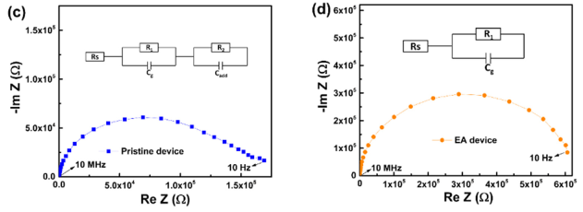
capacitance of the pristine device at 2.3 V consists of geometrical capacitance (Cg) and electron injection induced additional capacitance (Cadd)

Electrochimica Acta 131 (2014) 236–239
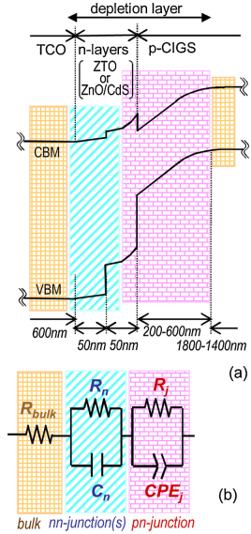
Since the surface of the CIGS layer has a large number of defects and grains, the n-layer/CIGS interface represents a “non-ideal capacitance-like element” and resistance. The TCO/n-layer interface, however, is flat and uniform, with a smaller number of grains compared with the n layer/CIGS interface. Therefore, this interface represents an “ideal capacitance” and resistance. In general, the equivalent circuit of a layered-structure CIGS solar cell has a resistance component of several thin-film layers and an Rp-C or Rp-CPE parallel component of around several interfaces. However, the C or CPE values around the TCO/n-layer and n-layer/p-CIGS interfaces tend to be larger than those of the other layers and interfaces because the valence and conduction bands around these interfaces are bent by the existence of a space charge region. Therefore, the C or CPE elements at the other interfaces can be neglected. As a result, the n-layer/p-CIGS interface (CdS/CIGS or ZTO/CIGS) is described by Rj-CPEj parallel components.In our case, the CPE-p value is about 0.94. This value reflects the initial defects around the pn-interface, such as the grain boundaries, vacancies, and point defects
All of the Nyquist plots draw double semicircles with their centers located below the imaginary axis. To distinguish the two components, Bode plots of the impedance are shown in Fig. 2(b). There are two critical frequencies of the order of 10³ Hz (due to the TCO/n-layer interface) and 10⁵ Hz (due to the n-layer/CIGS interface). These results reflect the inhomogeneity around the ZTO/CIGS interface (e.g., defects, grain boundaries, Zn or Sn diffusion into the CIGS layer) and indicate that there are probably fewer defects and inhomogeneities around the TCO/ZTO interface.
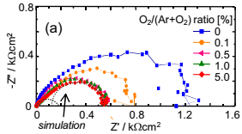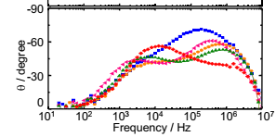

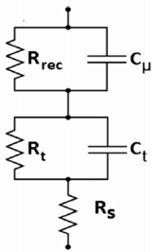
J. Phys. Chem. C 2019, 123, 11329-11346
Their model consists of a series resistance Rs that accounts for contacting resistances, RrecCμ to account for the generation and recombination of photogenerated charge, and RtrCtr to account for carrier transport. The carrier lifetime is given by τ = RrecCμ, and the carrier transit time τtr = R tr Ctr and represents the time it takes for a carrier to be injected and transported across the device. Ctr accounts for the low carrier mobilities observed in organic semiconductors and is determined by both Cgeo and Cμ. At frequencies above 1/τtr charge carriers can no longer follow the modulation in electric field due to the applied Vac. Therefore, ftr = 1/τtr represents the frequency at which the impedance transitions from resistive to capacitive.

Solar Energy 259 (2023) 165
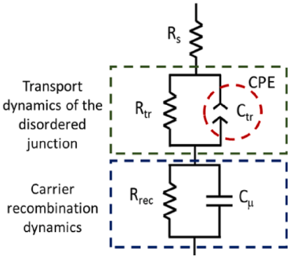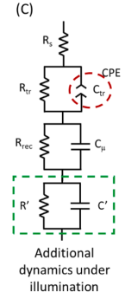

JFF_94_p638:
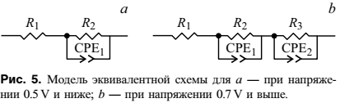
Полукруг на более высокой частоте связан с переносом заряда и рекомбинацией через структуру/контакты, а полукруг на более низкой частоте — с рекомбинацией носителей заряда, релаксацией диэлектрика и миграцией ионов в слоях структуры. Паразитный индуктивный хвост а графиках импедансного отклика на высоких частотах приписывается паразитной индуктивности, исходящей от кабелей и электродов.
Элемент R1 представляет собой резистивные потери на электродах и соответствует сдвигу от нуля до пересечения полукруга с осью Re на высоких частотах. Элемент R2 соответствует диаметру полукруга и уменьшается в ответ на увеличение смещения образца. Это можно объяснить уменьшением объемного сопротивления в результате введения носителей заряда.

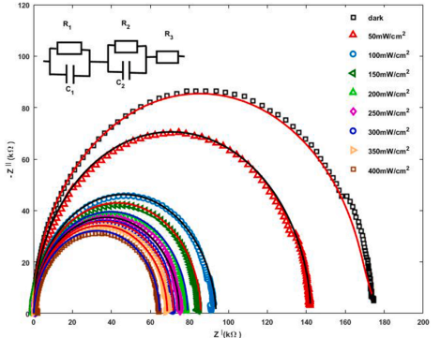
Physica B: Condensed Matter 701 (2025) 416970

Since Cole-Cole impedance plots of Fig. 6 are not perfect semi-circular shapes (in a low frequency region), we should present the junction structure by two RC circuit. In equivalent circuit model, capacitances C1and C2 are related to space charge layer of Fe-Si1-xGex metal-semiconductor interfaces and bulk region, respectively, with corresponding shunt resistances R1 and R2. The Fe/n-Si0.65Ge0.35 interface was modeled by an R1C1 equivalent circuit. The equivalent circuit is due to surface imperfections such as defects at the interface.

IEEEJPhotovol_13_p866
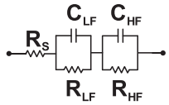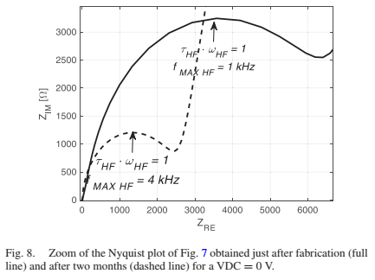
The diameter of the HF arc, i.e., RHF, reduces after two months of about the 80%. This means that Rsh decreases over time and recombination mechanisms becomes more relevant.

J. Appl. Phys. 139, 133110 (2026
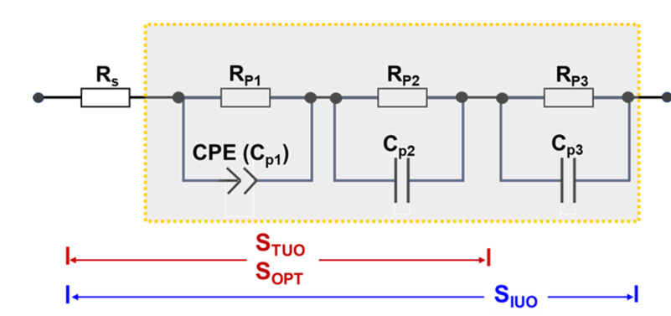

Organic Electronics 61 (2018) 276–281
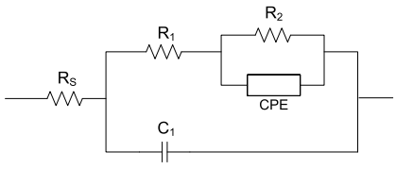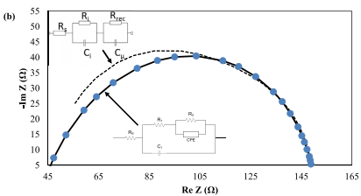

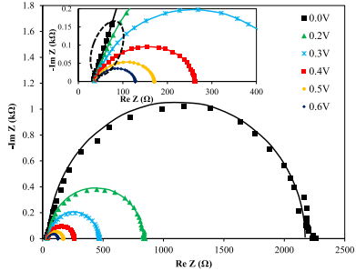
The R2||CPE combination, where CPE is a constant phase element with an equivalent capacitance Ceq corresponds to a recombination resistance and chemical capacitance respectively. Both R2 and CPE are generally accepted to be associated with charge transfer processes at D/A interfaces [33,38], and R1||C1 associated with the bulk resistance (in parallel with the external interface) and capacitance.
average charge carrier lifetime (τavg) was calculated using the following equation: 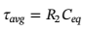

ACSApplMatInter_6_p333 (гетероперехідний сонячний елемент, але ITO/PEDOT:PSS/P3HT:PCBM blend film/Au)
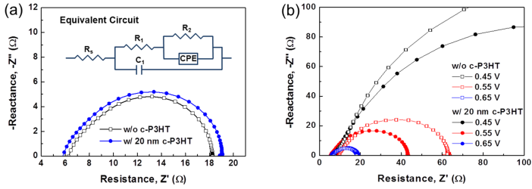
The Rs circuit element represents the resistive losses through the entire device including the contact resistance at the interfaces and the bulk resistance of the interfacial layers and the photoactive layer. This circuit element corresponds to the intersection of the semicircle on the Z′-axis at high frequencies. The high frequency arc is represented by an R1∥C1 combination and is related to the bulk resistance and capacitance. This arc includes a geometric component and another component related to photocarrier generation. The larger arc in the low frequency region is characterized by an R2∥CPE combination, where R2 accounts for the recombination resistance, and the constant phase element (CPE) includes a component of the chemical capacitance (Ceq) at the charge transfer event between donors and acceptors in the photoactive blend. s the applied voltage was increased, R2 decreased exponentially whereas Ceq increased exponentially. These trends resulted from the exponential increase in charge carrier injection into the photoactive layer as the applied voltage was increased

Adv. Energy Mater. 2012, 2, 120–128 – гетеро, але суцільна органіка, ITO/PEDOT:PSS/P3HT:PCBM(1:1)/Al
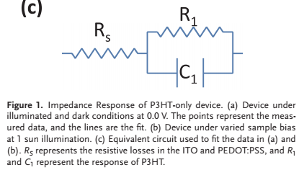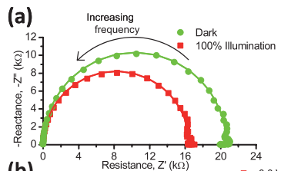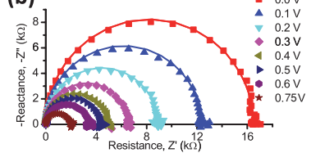

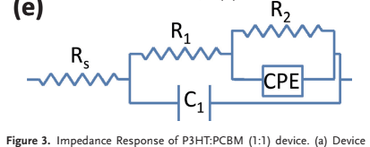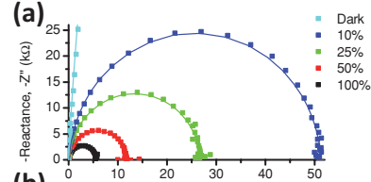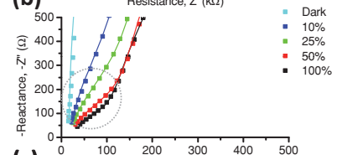
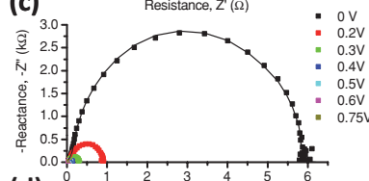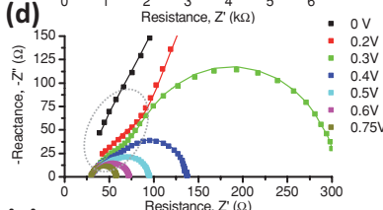

The high frequency arc is represented by an R1//C1 combination and is attributed to the bulk resistance as well as a capacitance that includes both a geometric component and a second component related to photoexcitation events in the film. The larger, low frequency arc is modeled as R2//CPE and corresponds to a recombination resistance and chemical capacitance that are associated with the internal charge transfer events at the donor/acceptor interfaces. The use of a constant phase element (CPE) in parallel with a resistor (R2) is often used to describe materials or interfaces that exhibit a distribution of relaxation times,[37] including organic light emitting diodes[43,44] and photoelectrochemical cells
A value of n = 1 corresponds to an ideal capacitor, with the n values in this study ranging from 0.85 to 0.98. The CPE then has an equivalent capacitance Ceq of
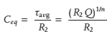
When R2 is smaller than the resistance associated with transport through the bulk (R1), charge carriers generated in the active layer are more likely to recombine than to be collected. For sample biases larger than 0.6 V, note that R2 becomes vanishingly small in comparison to R1, and the total measured resistance reduces to the losses in the ITO and PEDOT:PSS (RS) and those in the bulk (R1). The time constant for R1||C1 is thought to be related to the electron transit time through the bulk. This charge extraction process is faster than the process associated with R2||CPE and is therefore unlikely to be limiting device performance under the conditions studied here.
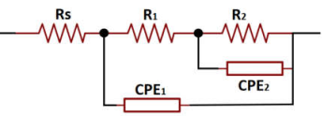
Physica B: Condensed Matter 677 (2024) 415707 - organic
Since R2 is closely related to charge recombination in the active layer, a higher positive bias makes charge recombination more likely, leading to a smaller R2.

J. Phys. Chem. Lett. 2016, 7, 24, 5105
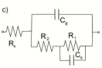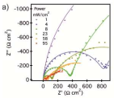
The capacitive elements have been explicitly labeled according to the established interpretation, associated to the dielectric response of the perovskite layer Cg , and to the surface charge accumulation at the interfaces Cs.

Phys. Status Solidi A 2020, 2000291
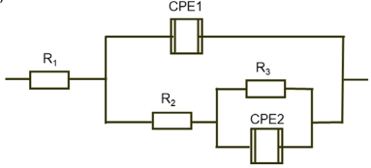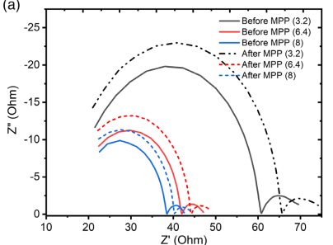
The capacitive element, CPE1 represents the nonideal geometric capacitance and is associated with the dielectric response of the perovskite layer which dominates the capacitive response in the high-frequency region (>1 kHz) of the spectra. The second capacitive element, CPE2 is a low-frequency response (≤1 Hz) related to the surface charge accumulation at the interfaces of the solar cell. The resistance, R2 is coupled with CPE1 and associated with the charge transport resistance of the bulk perovskite. It is also influenced by the transport resistance of the ETL. The low-frequency resistance, R3 is associated with many processes like surface resistance, accumulation resistance at interfaces, and slow processes like ion diffusion and trap-mediated charge recombination resistance in the bulk
The increase CPE2 could be related to ions and electrons accumulation at interfaces during the MPP tracking. This will increase the ion diffusion and accumulation resistance. In contrast, the trap-mediated bulk recombination resistance decreases when more traps are formed in the bulk and the overall effect on the R3 is small

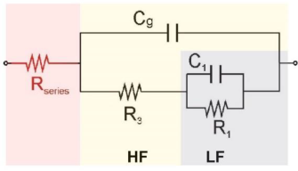

Dyes and Pigments 195 (2021) 109703 - colloidal quantum dot light-emitting diode
Rt and Rr are the transport and recombination resistances in the device. CPE1 and CPE2 are constant phase elements that are introduced into the circuit model instead of the capacitors to describe the imperfect physical processes. Rs represents the series resistance arising from a number of contact interfaces
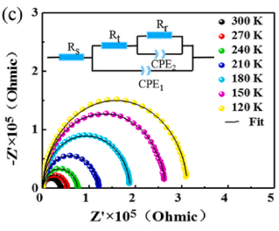

Materials Science in Semiconductor Processing 165 (2023) 107671
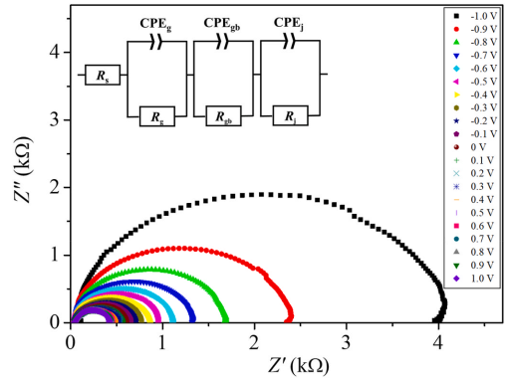
Meanwhile, Rg, Rgb, and Rj are variants of Rp correspondingly defined by charge transfer resistance within the devices at grain, grain boundary, and junction [58–60]. The CPEg, CPEgb, and CPEj parameters represent the non-ideal capacitance used to compensate for the deficiency of specific devices at grain, grain boundary, and junction

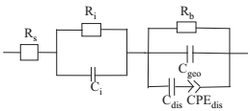
complex equivalent circuit to describe the behavior of the organic solar cell with TiOx interlayer. The RC element is for TiOx layer and the final part of the circuit describes the transport in the polymer:fullerene active layer

J. Phys. Chem. C 2016, 120, 8023
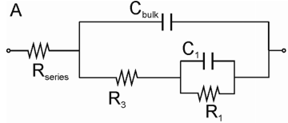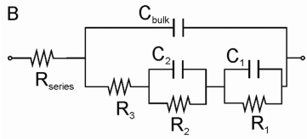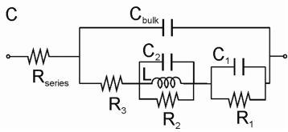
(A) Equivalent Circuit for the Analysis of Perovskite Solar Cells Consisting of Bulk and Interface Components, (B) Advanced Circuit with Extended Interfacial Structure, and (C) Advanced Circuit to Account for Inductive Effect
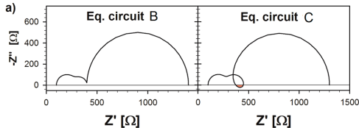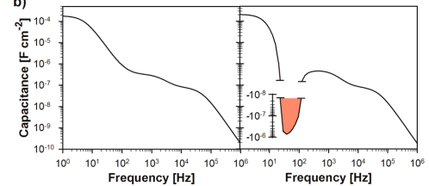
Impedance loops are commonly associated with negative capacitance in solar cells.

Solar Energy Materials and Solar Cells 251 (2023) 112167
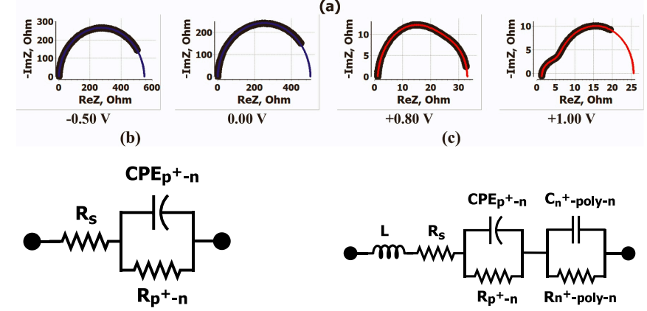
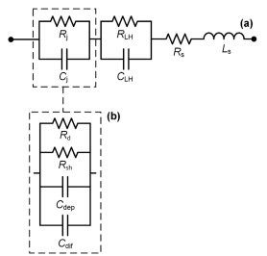
Solar Energy Materials and Solar Cells 260 (2023) 112486

When comparing these circuits, it can be observed that 𝑅 j denotes the parallel of the diode resistance 𝑅d and the shunt resistance 𝑅sh. Moreover, 𝐶j represents the net capacitance of 𝐶 dep and 𝐶dif. Furthermore, the inductor 𝐿𝑠 in Fig. 6 accounts for the inductive reactance in the laminate, which is mostly a result of the current traveling through the interconnection and cell metallization and is most prominent in the high frequency end of the impedance spectrum

Solar Energy Materials and Solar Cells 282 (2025) 113383
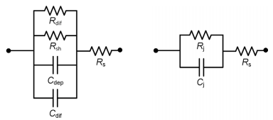
Building on the theory from the previous section, this part introduces the small-signal equivalent circuit of a PN junction. From Eq. (6), it can be deduced that the circuit should include a diffusion resistance 𝑅dif and a diffusion capacitance 𝐶dif in parallel, to account for the dynamics involved in the diffusion of minority carriers [12]. Additionally, to create a more comprehensive small-signal equivalent circuit of a PN junction, other elements are incorporated. These are a shunt resistance 𝑅𝑠ℎ (whose ideal value is very high) and a series resistance 𝑅 𝑠. Furthermore, a depletion layer capacitance 𝐶dep is introduced to account for the capacitance related to the ionized atoms in the depletion region [12]. The complete small-signal equivalent circuit incorporating all these components is presented in Fig. 1(a). For further analysis, this model is simplified to the one in Fig. 1(b), in which 𝑅𝑗 is the parallel of 𝑅dif and 𝑅𝑠ℎ, and 𝐶𝑗 is the parallel of 𝐶dep and 𝐶dif.
Here, 𝑓𝐶 and 𝑓𝑅 denote the frequencies where 𝐶𝑗 and 𝑅 𝑗, respectively, have dropped below 90% of their low-frequency value.
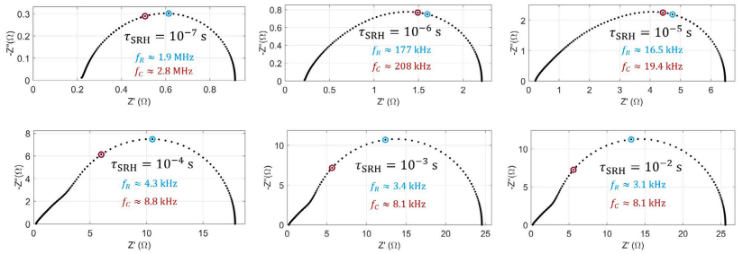

Materials Today: Proceedings 44 (2021) 2033–2037
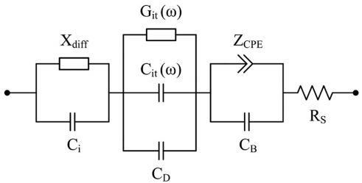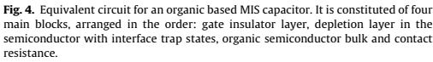

Phys. Status Solidi A 2025, 222, 2500414
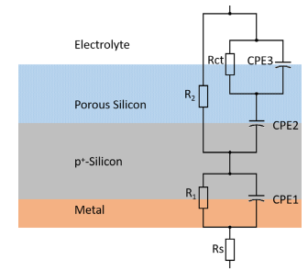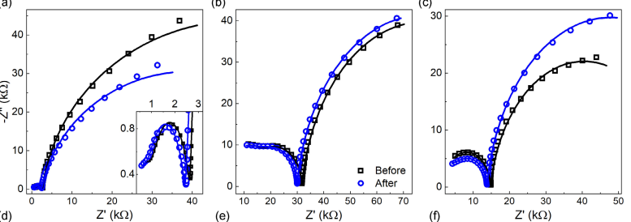
Typically, an increase in the low-frequency regions is associated with a rise in charge transfer resistance (Rct) across the double electrical layer between the electrolyte solution and the PS surface. This is due to the reciprocal relationship between Rct and the exchange current.[17,18] For silicon-based electrodes, this resistance increase may be attributed to partial oxidation of the PS surface, even in ethanolic solutions. This circuit incorporates constant phase elements (CPEs) to account for the capacitive behavior at the electrolyte/PS, PS/bulk silicon, and bulk silicon/metal interfaces. The use of CPEs is intended to regard the nonhomogeneities on the PS surface, which are associated with interface roughness and, consequently, a heterogeneous time distribution. Additionally, each CPE is connected in parallel with a resistor, representing the charge transfer resistance. Due to the PS porosity, the charge transfer resistance (R2) is in parallel with both CPE2 and CPE3, as the electrolyte can penetrate the effective PS layer. CPE3 corresponds to the Helmholtz double layer.

Solar Energy 136 (2016) 412–420
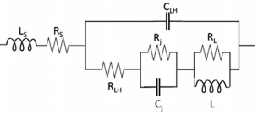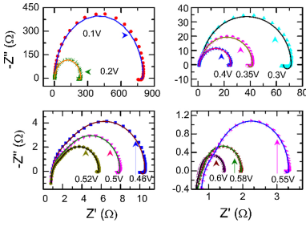

RenSustEnerRev_61_p213
photovoltaic cell

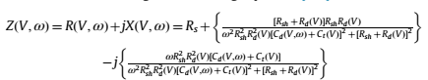

dynamic resistance of the photovoltaic cell, which is voltage dependent, the following expression can be used
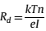
The shunt resistance can be considered approximately equal with the parallel resistance, Rp, because the dynamic resistance, Rd, is much greater than the shunt resistance

Warburg impedance
використовується для моделювання процесів дифузії носіїв заряду або речовини (The impedance response of the semiinfinite diffusion of particles at low frequencies, such as ions, i.e., mass transport)
для низьковимірних систем часто має вигляд
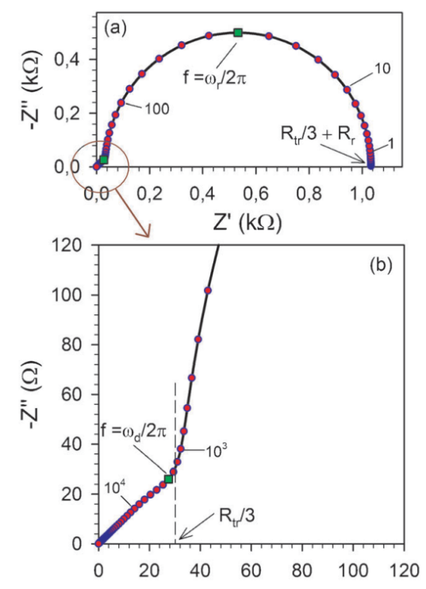
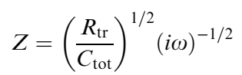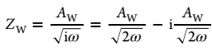
Rtr is the total transport resistance in the transport channel. Aw is the Warburg coefficient and is given by the ac diffusion coefficient of the particles. The Warburg element yields a characteristic trend in the Nyquist plot, namely, a linear increase in Z values at low frequencies, with ϕ = 45°.
The transit time of carriers across the thickness of the active layer
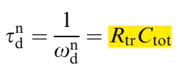
Якщо довжина дифузії перевищує товщину активного шару (носії заряду можуть дифундувати через увесь шар до контактів з мінімальними втратами на рекомбінацію), то опір рекомбінації значно більший за опір транспорту
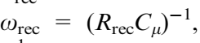
Rrec is the recombination resistance

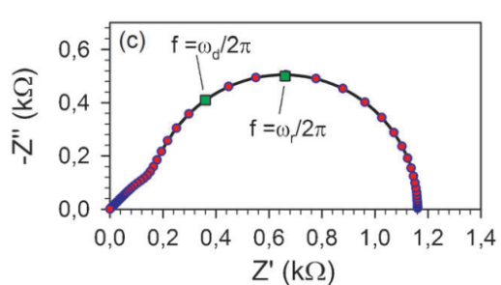
Коли опір рекомбінації стає меншим за опір транспорту довжина дифузії скорочується і стає меншою за товщину шару. Це призводить до того, що більшість носіїв рекомбінують, не досягнувши контактів, що суттєво знижує ККД пристрою. У спектрах імпедансу це проявляється як імпеданс Герішера, де транспортні та рекомбінаційні характеристики стають нерозрізними при візуальному огляді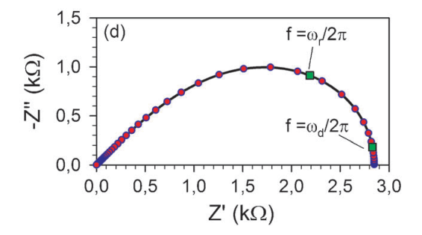

проміжна ситуацію, коли опір рекомбінації приблизно дорівнює опору транспорту

Journal of Semiconductors (2023) 44, 091603
Constant phase element (CPE) due to the non-ideal electrical processes In general, non-ideal behavior originates from a distribution in the current density due to material inhomogeneity
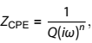
n is a dispersion parameter that determines the physical meaning of Q. If n = 1, then Q = C; if n = 0, then Q = 1/R; if 0 < n < 1, then Q represents a non-ideal dielectric element, where the more n deviates from 1, the further Q deviates from a pure capacitor. If n = 0.5, the CPE reduces to a Warburg element, and Q = 1/Aw
Системи з неоднорідними інтерфейсами, дисоційованими переходами або наявністю пасток, CPE замінює ідеальний конденсатор для врахування частотної дисперсії ємності через шорсткість поверхні або розподіл часу релаксації, n (від 0 до 1) вказує на ступінь неоднорідності системи або наявність розподілу рівнів пасток
This element is often used to describe relaxation processes with a distribution of time scales (i.e., time-dependent or dispersive processes), such as charge transfer at a nonhomogeneous electrode surface, or carrier transport in amorphous semiconductors. In this case, the ideal capacitor is substituted by a CPE element with Q = C and n > 0.5 in the circuit. The distribution in relaxation times (0.5 < n < 1) results in a “depressed” or distorted semicircle in the Nyquist plot.

Thin Solid Films 361–362 (2000) 303
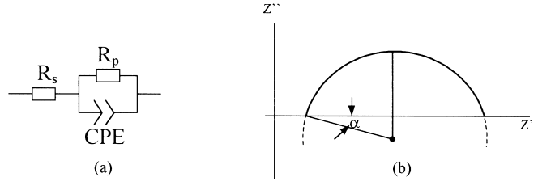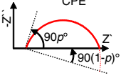
the R-CPE circuit-is obtained from the RC circuit by replacing the capacitor with a constant phase element to compensate the non-homogeneities such as surface states, porosities, etc.
The depression originates from the fact that the distribution in the current density leads to a continuously or discretely distributed time constant t, which has a distribution around a mean value τ_{m} = ω_{m}⁻¹ . This explains the displaced centre of the semicircle below the real axis. The angle a (depression angle) by which such a semicircle is depressed below the real axis is related to the width of the time constant distribution.
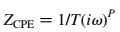 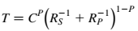(for the calculation of the cell capacitance)
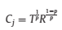
CPE is often used in place of a capacitance-like element to compensate for inhomogeneity in the TiO2/dye interface. Judging from this tendency, the CPE-p value reflects the ideality of the pn interface in semiconductor-based solar cells. The CPE-p value equals 1 when an ideal capacitor without defects and/or grain boundary is obtained, and the CPE-p value equals 0 when a capacitor element is not obtained due to many defects and/or roughness around the pn interface. In other words, the quality of the solar cell, especially around the pn interface, is reflected by the proximity of the CPE-p value to 1.

J. Appl. Phys. 136, 115702 (2024): asymmetric pn junction with the p side highly doped
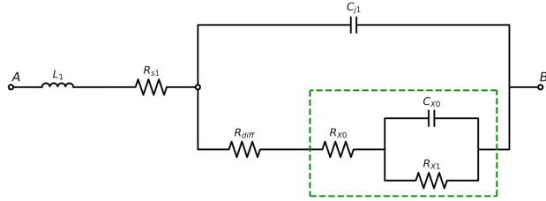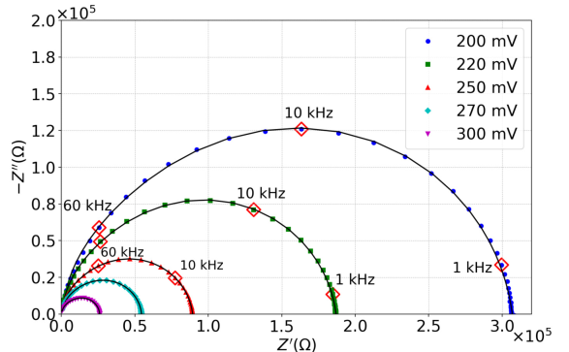
L2: inductor, Rs2: series resistance, C j2: depletion capacitance, Re: ohmic resistance, R fd: finite diffusion resistance, CPE: constant phase element.
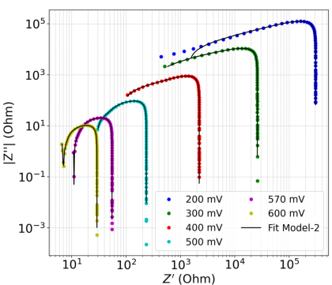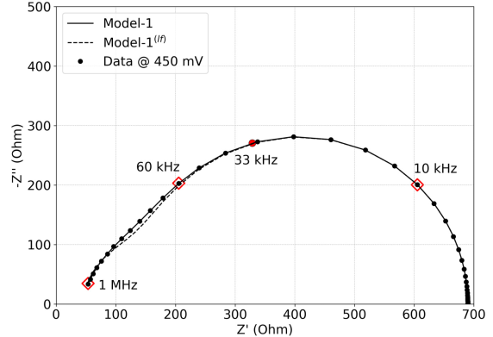

PHYS. REV. APPLIED 22, 024041 (2024)
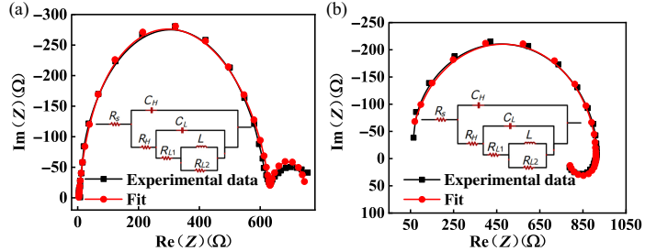
C_{H} and R_{H} are the geometric capacitance and the composite resistance of the device, respectively; C_{L} and R_{L1} signify the phase and magnitude of the trap-assisted surface recombination current, which is modulated by ions. With both coefficients being positive, they contribute positively to the low-frequency capacitance and resistance; L and R_{L2} denote the impact of ion migration on the trap-assisted bulk recombination current. A constant series resistance (Rs) represents losses in the external circuit.
Індекси L та Н – низька та висока частоти

ACSEnergyLett_4_p251
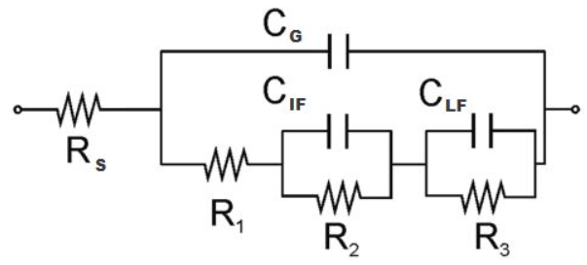
C_{G} is the geometric capacitance of the device at high frequency, C_{IF} is the intermediate frequency capacitance. C_{LF} is the low frequency capacitance, associated with an accumulation capacitance of majority carries mediated by the presence on mobile ions. Interpretation of the physical meaning of R1, R2 and R3 is not straight forward. The sum of all resistances provide the DC resistance, RDC = R1+R2+R3+Rs, where RDC is the inverse of the slope of the current-voltage, J-V, curve. R1 and R2 are the responsible of the high frequency feature observed in Figure 3b, that contains information about transport resistance in the selective contacts. Rrec, cannot be directly related with low frequency resistance, R3, but with the sum of high and low frequency resistances, analogously we have considered recombination resistance as Rrec= RDC-Rs.

J. Phys. Chem. B 2008, 112, 10086
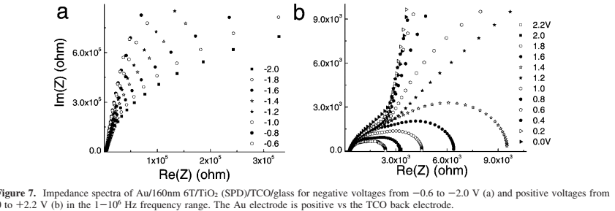

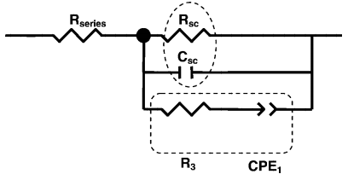
It is assumed that for 6T films deposited on TiO2 and ZnO the relaxation time τ ) RscCsc represents the smallest time constant in the equivalent circuit. The ohmic resistance at the TCO/TiO2(ZnO) interface, the charge-transfer resistance at the TiO2 (ZnO) contact, and the contact resistance between 6T and gold can be combined to an ohmic resistance (Rseries). The R3CPE1 branch of the equivalent circuit is related to the presence of interface states at the 6T/TiO2 interface. The shallow traps dominate the heterojunction time constant (parallel RscCsc), while the deep traps effect the impedance measurements at low frequencies (series R3CPE).

J. Appl. Phys. 136, 094502 (2024)
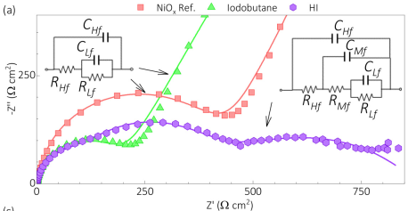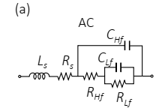
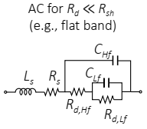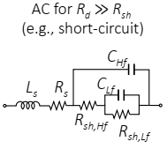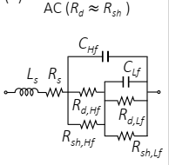

APPLIED PHYSICS LETTERS 100, 042101 (2012)
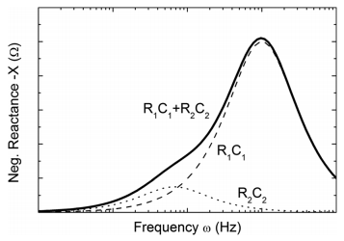
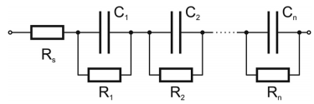
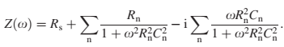Рисунок, якщо n = 2

Solar Energy Materials & Solar Cells 128 (2014) 351–356 - органіка

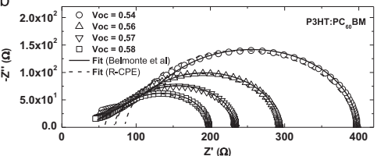
a large semicircle at low frequencies associated to the carrier recombination process, and a quasi straight line (with slope approximating to one) in the high frequency region containing information about the diffusion mechanism. Dashed lines correspond to the impedance fit using a typical parallel R-CPE circuit where CPE is a non-ideal capacitance taking into account non-homogeneities such as porosities, roughness and surface states – і кажуть, що ця модель не дуже підходить… а от для моделі з розподіленими параметрами:
They [J. Phys. Chem. Lett. 2013, 4, 877, наступний] model the diffusion mechanism at high frequencies using a transport resistance Rt and the recombination process at low frequencies through a recombination resistance Rrec. Diffusion and recombination times are defined as τd = CμRt and τn = CμRrec respectively, where Cμ is the chemical capacitance associated to the excess of carriers in the active layer.

J. Phys. Chem. Lett. 2013, 4, 877 - Bulk-Heterojunction
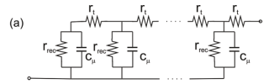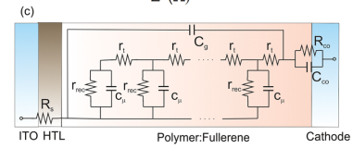
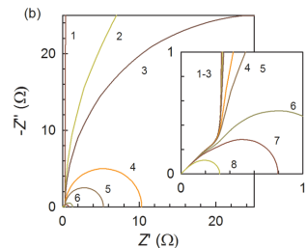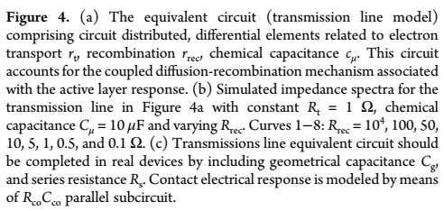

distributed resistors r_{t} = Rt/L (L being the active layer thickness), standing for the electron transport. r_{t} is the reciprocal of the electron conductivity; distributed chemical capacitance cμ = Cμ/L, and r_{rec} = RrecL accounting for the electron recombination resistance.
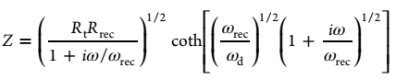 (13) ця формула і в SolEnerMatSC_133_p105
Here, ωd = Dn/L2 = 1/RtCμ is effective rate constant of diffusion in a finite layer (Dn being the electron diffusion coefficient), and ωrec = 1/RrecCμ is the rate constant for recombination, and reciprocal of the electron lifetime. The key parameter that allows establishing the carrier collection efficiency is the diffusion length Ln in comparison to the active layer thickness L. Ln correlates to the recombination characteristic frequency as ωrec = Dn/Ln². Highly recombining solar cells entails that Ln ≪ L; on the contrary, efficient collection occurs when Ln ≫ L. In the conditions of low recombination, Ln ≫ L (Rt ≪ Rrec), the lowfrequency limit of eq 13 reduces to the expression
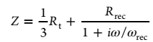 (14)
that simply yields a recombination arc (parallel RrecCμ circuit) displaced in Rt/3 as illustrated in Figure 4b. On the other hand, if we are in conditions of large recombination, Ln ≪ L, the general impedance of eq 13 becomes the Gerischer impedance,
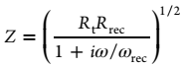 (15)
Figure 4b shows the impedance shapes corresponding to the transmission line model of Figure 4a. The different shapes are obtained by changing only one parameter, the recombination resistance Rrec. Curves 1-5 are well approximated by eq 14, while curves 7-8 correspond to Gerischer impedance in eq 15. All impedances show at high frequency a diffusion line of slope 1, which is implied by eq 13, Z ∝ (iω)-1/2 at ω ≫ ωd. In the conditions of low recombination (Ln ≫ L) for curves 1-3, the 45°-inclined line of diffusion is a minor feature at high frequencies. The impedance is largely dominated by the recombination arc, the second term in eq 14, with the characteristic frequency ωrec. In contrast, for high recombining cells L n ≪ L, the impedance behavior is similar to semi-infinite diffusion, curve 8. The general case of inhomogeneous distributed circuit elements, particularly important in those cases in which L n ≪ L, has also been treated theoretically.
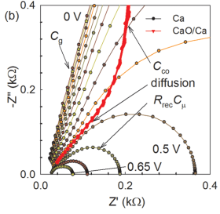
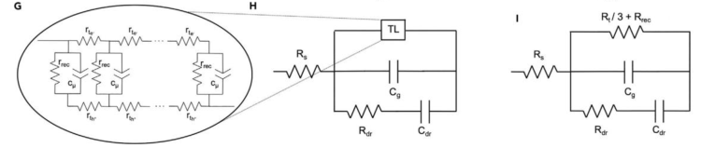

Chem. Rev. 2021, 121, 14430 – загалом це огляд по моделям і там їх величезна кількість
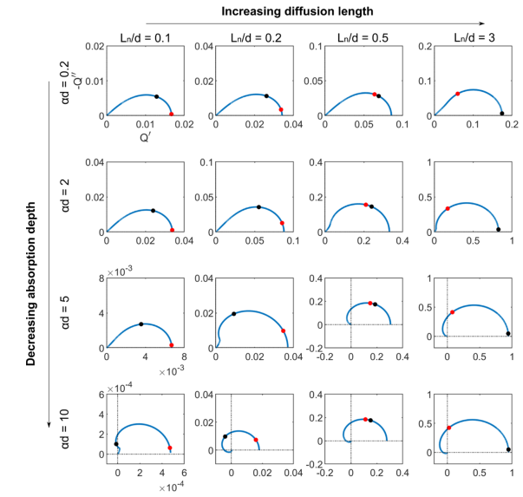

Mobility from Impedance Spectra.
J. Phys. Chem. C 2019, 123, 11329-11346:

The mobility can now be extracted using
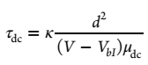
where d – напевне ширина збідненого шару, K is a constant that relates the ac transit time τ_{trans} to an average dc transit time τ_{dc}, and Tsang et al.99 found values of τ_{dc} ≈ 0.56 τ_{trans} for both dispersive and nondispersive transport. Signatures of dispersive transport can be identified by fitting the impedance spectrum with an equivalent circuit model composed of an R-CPE circuit. If n = 1, the CPE reduces to an ideal capacitor, and the transport is not dispersive.
by equating the transit time τ_{trans} to the peak frequency in the plot. In a comparative study of different mobility measurement techniques used in organic electronics, Clarke et al.13 found that impedance spectroscopy yields mobility values consistent with other steady-state and transient techniques. However, mobility values extracted using impedance are ubiquitously lower. This is attributed to the fact that the transit time extracted with this approach includes the time scale required for carrier injection as well as charge transport.

Solar Energy Materials & Solar Cells 128 (2014) 351–356 - органіка
Mobility of minority carriers can be obtained as
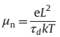
where L is the active layer thickness and τd is the diffusion time.

Capacitance vs frequency

Journal of Semiconductors (2023) 44, 091603
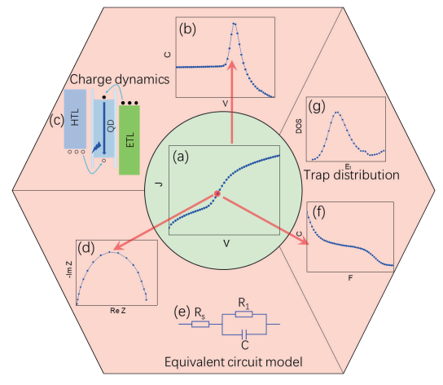

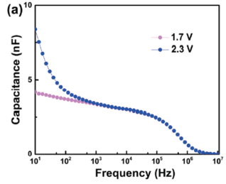
The C-f characteristics can be utilized to analyze the charge accumulation and recombination of QLED since charge accumulation dominates the device capacitance at high frequency, while charge recombination dominates the capacitance at low frequency. In general, the accumulation of carriers will contribute to an increase in the device capacitance, while carrier recombination leads to a decrease in capacitance.
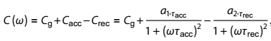
Cg is the geometrical capacitance, Cacc is the capacitance rise induced by the charge accumulation, Crec is the capacitance drop caused by charge recombination, and τacc and τ rec are the characteristic time constant for charge accumulation and recombination, respectively. a1 and a2 is the dimensionless constant for τ acc and τrec, respective. In brief, at a low bias before a QLED emits, the device capacitance is contributed by its geometrical capacitance Cg. While at high voltage after the device turns on, the charge accumulation and recombination have a significant contribution to the total capacitance. Furthermore, the characteristic time constants (τacc and τrec) vary with bias, thus determining the unique C-f characteristic of the QLED at the selected working voltage.
However, the capacitance of the purple QLED at the bias higher than 3 V becomes negative after the threshold frequency (f corresponded to C = 0 nF), indicating the charge recombination process dominates the device capacitance. On the other hand, the threshold frequency, peak capacitance and the shape of the C-f curve varies with different working voltages

В ApplPhysLett_103_093301 (Дуже схожа робота Appl. Phys. Lett. 124, 263503 (2024))
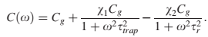
trapping time (τ_{trap}) and relaxation time (τ_{r})
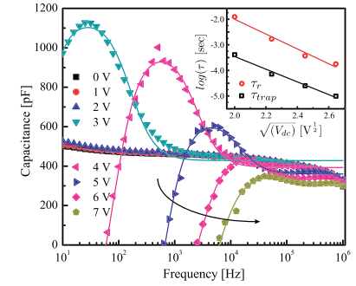

В J. Appl. Phys. 125, 195501 (2019) ця формула прив’язується до негативної ємності

Admittance spectroscopy

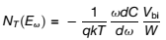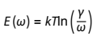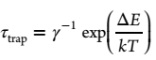
W and Vbi are the depletion width and build-in potential, respectively, which were derived from the Mott-Schottky analysis of the C-V measurement
JAP_80_p4411 (класична робота):
for pin, linear band
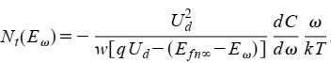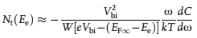
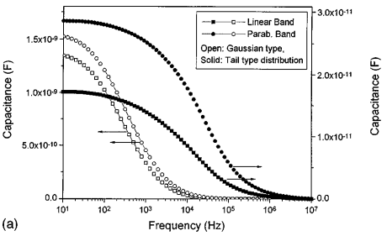
where indicates the position of the Fermi energy in the bulk
For a parabolic band that represents the situation in a n⁺p junction
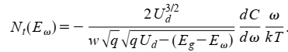
A Gaussian type of defect: 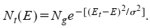
A tail-like distribution of defects: 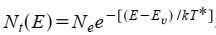

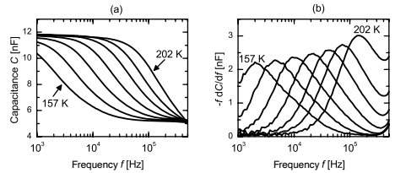

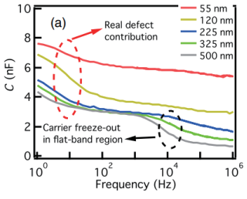
However, to estimate the trap distribution by the C-f characteristic of the device, the capacitance rise should be solely attributed to carrier trapping. For instance, Xu et al. observed the capacitance rise of OPV in a C-f characteristic[64]. As shown in Fig. 8, at low frequency, the capacitance rise came from the real defect contribution, while the capacitance at high frequency was attributed to the carrier freeze-out in the flat-band region, which cause the device capacitance transition from geometrical capacitance to junction capacitance. Thus, it is necessary to confirm the source of the additional capacitance; otherwise, it may lead to the misapplication of defect spectroscopy

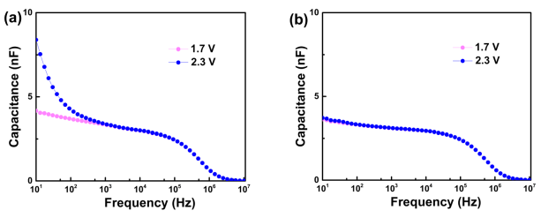
Appl. Phys. Lett. 121, 113507 (2022): вихідних (а) та ще якийсь зразок, причини відмінності не обговорюються, але для вихідного пояснення IS на основі більш складної схеми (2 послідовно з’єднаних паралельних контури)

Physica B: Condensed Matter 677 (2024) 415707 - органіка
Отримані спектри апроксимувалися гаусіанами tDOS

Dyes and Pigments 195 (2021) 109703; Journal of Luminescence 234 (2021) 117946
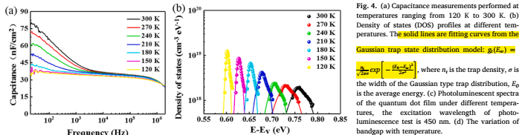

J. Appl. Phys. 114, 064509 (2013); PHYS. REV. APPLIED 6, 064020 (2016)
The resolved bands were then fit using a Gaussian form
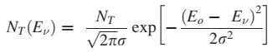

JOURNAL OF APPLIED PHYSICS 109, 083701 (2011)
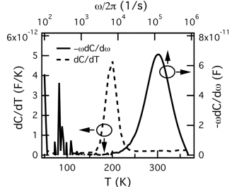
An electrically active defect reveals itself as a peak in the conductance G versus temperature T or G/ω versus frequency ω curves and as a step in the capacitance C versus T or C versus ω curves.
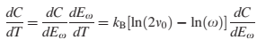
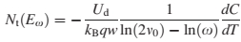

Materials Science in Semiconductor Processing 126 (2021) 105663
ln(ω) = ln(1 /τ0) = Es/(k_{B}T_{p}),
where Tp is the R(T) peak position at constant ω,
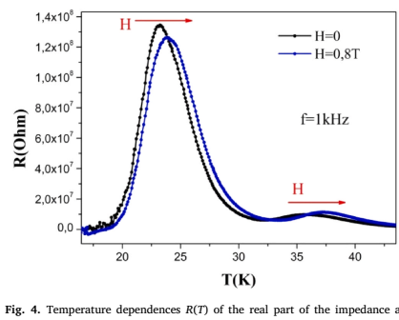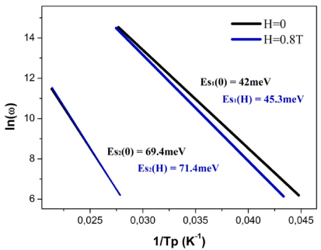

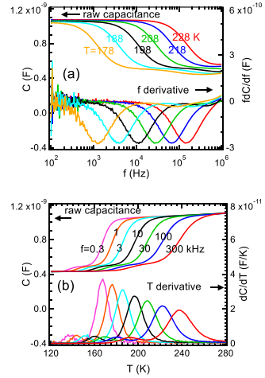
J. Phys. Chem. C 2021, 125, 2860-2865
Розглядаються одночасно і частотні і температурні залежності - Arrhenius transformation and matching (ATM) method (щоб подолати обмеження традиційного one-dimensional Arrhenius plot line fitting (APL) method)
two transformations derived: the T-Ea transformation and the ν-E a transformation
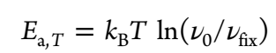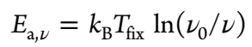
ν0 is the free variable, whose use as a fitting parameter
Therefore, the virtual scan C(Ea,ν) transformed from C(ν) and the virtual scan C(Ea,T) transformed from the isorate scan C(T) should agree with each other, if and only if the T-Ea and ν-Ea transformations use the ν0 value true to the thermal activation process physically responsible to both scans – this is the basis for the extraction of ν0.
Once ν0 is determined according to the above fitting procedure, Ea is computed by
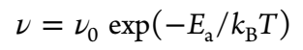
at (Tfix, νfix)
фактично, беруть одну частотну і одну температурну залежності… якби їх так можна було поміряти
Similar to T-Ea and ν- E a transformations, we introduce the T-ν0 transformation and the ν-ν0 transformation
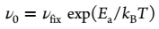
T and ν are experimentally controlled variables, but Ea is the free-tuning variable. One then uses E a as the fitting parameter to project the experimental isothermal and isorate scans onto the attempt-to-escape frequency space. Matching these projected isothermal and isorate scans in the attempt-to-escape frequency space determines the best choice of E a, from which ν0 is calculated according to eq 1 at (Tfix, νfix), or reads from the common peak shared by transformed isothermal and isorate scans in the attempt-to-escape frequency space.
The next variation of the ATM method is based on direct transformation between T and ν.
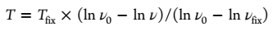
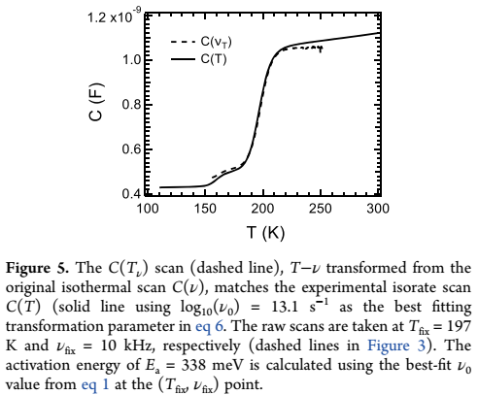
which we call the ν-T transformation. Note that the T-ν transformation depends on both ν0 and Ea, but only one of them (for example, E a) will be used as the fitting parameter to adjust the curvatures of C(Τν) because they are related by eq 1 at (Tfix, νfix). The virtual scan C(Τν) transformed from C(ν) and the experimental isorate scan C(T) should agree with each other, if and only if the ν-T transformation uses the Ea value true to the thermal activation process physically responsible to both scans - this is the basis for the extraction of E a

another ATM variation can be implemented with the T-ν variation of Arrhenius transformation to transform T to ν, producing the transformed C(νT) from the experimental isorate scan C(T), and matched to the experimental isothermal C(ν) scan. The T-ν transformation
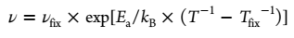
One can use the T-ν transformation to transform from T to ν and obtain a corresponding virtual scan C(νT) from an experimental isorate scan C(T). The best-fit Ea value used in eq 7 results in C(νT) matching the experimental isothermal scan C(ν).

Solid State Communications 397 (2025) 115837: exponential type of defects
Here the admittance is mainly determined by the ac current̃ I controlled by free and trapped charge density, unlike Walter’s theory which needs to account for the existence of PN junctions in inorganic devices. Hence it is more appropriate for the majority of organic semiconductors where PN junctions do not exist.
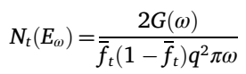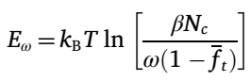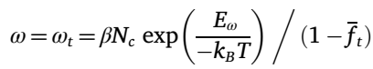
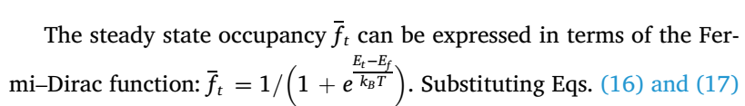
β is the coefficients for electron capture (у випадку Walter 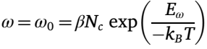
В роботі відтворюються Гаусовий та експоненційний розподіл пасток, заданий при моделюванні сигналу

Mobility from Admitance.

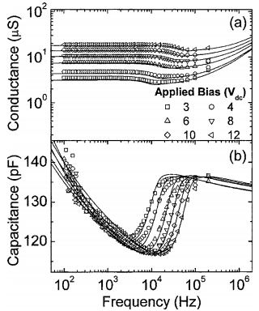
JAP_99_013706
average transit time τ_{dc} of the carriers can be extracted from a plot of the negative differential susceptance -ΔB=-ω(C-Cgeo) against the frequency f, where C and C geo are, respectively, the frequency dependent and geometric capacitances of the organic film. We show that τ_{r}⁻¹, the position at which the maximum in -ΔB plot occurs, is related to τ_{dc} by τ_{dc}=0.56τ_{r}.
At a fixed Vdc, C goes through a minimum at an intermediate frequency; at high f, C reaches a steady value of about 130 pF, which is the same value as the geometric capacitance Cgeo=εA/d.
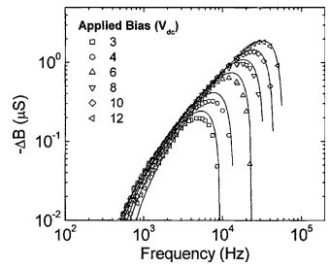
Такі ж формули в JAP_106_083710, ACS Appl. Mater. Interfaces 2015, 7, 24, 13415–13421

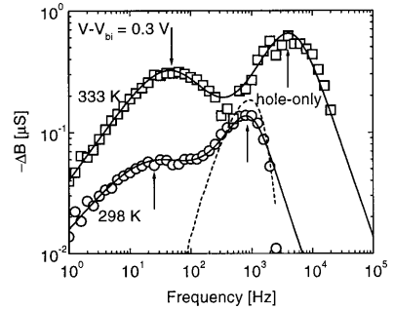
ApplPhysLett_77_p1852
time-of flight (TOF)
In the absence of dispersive transport, transit-time tt is directly related to μ:
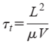
In the absence of traps, the single-carrier SCL current is
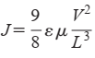
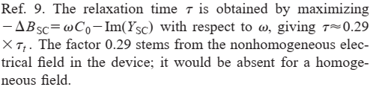

oJPhysDApplPhys_58_432501
Martens et al [92] introduced a method to extract carrier mobility µ for nondispersive transport based on the peak position of the negative differential admittance -∆B(ω) = -ω(C–C0), as described below [66, 93]:
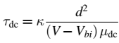
where κ is a numerical factor that relates the AC transit time τ_{t} to an average dc transit time τ_{dc}, i.e. τ_{dc} = κ τ_{t}. In the literature, the numerical factor varies significantly across different materials, typically ranging from 0.29 to 0.75 [63, 66, 92, 94–96]. Tsang et al [66] found values of τdc = 0.56τt for both dispersive and nondispersive transport. Currently, there is no simple and validated method to accurately determine these factors, except by simulating the peak frequency for a known transit time and then correcting the numerical factor accordingly. It should be noted that these numerical factors originate from non-uniform electric fields in the device; in uniform electric fields, these factors would no longer exist. d is the thickness of the semiconductor layer. The transit time τ_{t} is obtained by maximizing -∆B concerning ω, using the relation ωτ = 1.

RSC Adv., 2017, 7, 28494–28498
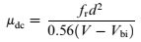
The frequency-dependent capacitance can be re-plotted as the negative differential susceptance , where the geometrical capacitance Cgeo. The curve typically yields a maximum of ΔB at a characteristic frequency fr = 0.56 / τdc
At further higher frequency, conversely, the trap states cannot follow the ac modulation, the capacitance drops to a plateau, leaving the geometrical capacitance (Cgeo). Toward high frequency, the capacitance becomes little lower than the Cgeo, which is determined by the transit time

Organic Electronics 126 (2024) 106996
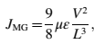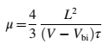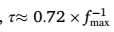
For the specific case of an exponential density of states (EDOS)
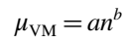
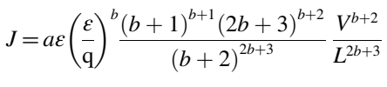
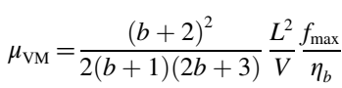
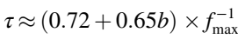

Solid State Communications 397 (2025) 115837: exponential type of defects
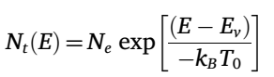

JVacSciTechnolB_36_022201, Solar Energy Materials & Solar Cells 94 (2010) 2073–2077
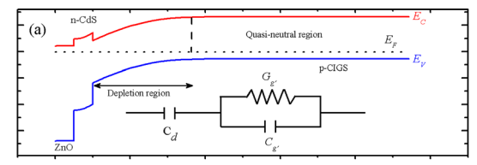
The equivalent circuit of the CIGS absorber, as shown in Fig. 1(a) inset, can be modeled as the series connection of the depletion capacitance (Cd) and a circuit unit consisting of the parallel connection of bulk conductance G’g and capacitance C’g in the quasineutral region.

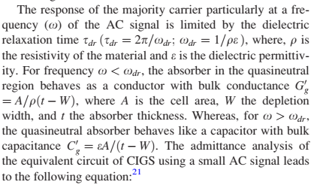
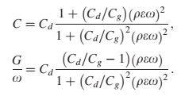
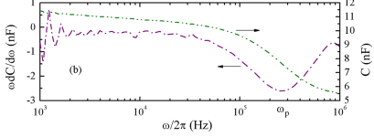
Experimentally, the capacitance versus frequency plot shows step transition with an inflection frequency (ωp) below which C approaches Cd and above which C approaches Cg, which is the series connection of Cd and C’g.
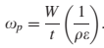
ωp depends on V.
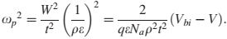
Now, from experimental data (ωp² vs V plot), the slope can be used to extract the resistivity (q) and hence the mobility (l) as
